ファミリー・タイムライン ノート

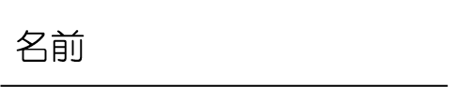

市町名 | 鷲敷地区

河川名 | 那賀川

続柄 | 名 前

家族全員を記入しましょう。



ファミリー・タイムラインプロジェクト

ファミリー・タイムラインについて

①ファミリー・タイムラインとは
◯ファミリー・タイムラインは、自分自身や家族で作成する時系列の防災行動計画です。

◯災害に備えて、いつ・だれが・どのような行動をとるべきかを事前に整理します。

②ファミリー・タイムラインノートとは
◯ファミリー・タイムラインは、ファミリー・タイムラインノートに沿って作成します。

◯ノートは以下の3つの内容で整理しています。順番に読み進め、タイムラインを検討していきます。

Ⅰ「知 る」：地形の特徴や、これまでの洪水などの自宅周辺のリスク・災害時に得られる情報などを知ることができます。

Ⅱ「気づく」：「知る」を通じて得られた知識や大事なことを記入しタイムライン作成のヒントにします。

Ⅲ「考える」：「知る」や「気づく」の内容をふまえ、自分自身の自宅の状況や家族の状況を考え、安全に避難できるタイムラインを作成します。

○テレビの天気予報を注意

○１週間分の薬を病院
に受け取りに行く

○テレビ、インターネット、携帯メール等で雨や川の様子に注意

○ハザードマップで避難場所、避難手段を確認

○台風予報

○台風に関する
県の気象情報

○大雨注意報
洪水注意報

○大雨警報
洪水警報

あなたや家族の行動（例）
行政情報
台風予報からはじまり
氾濫が発生するまでの時間経過

・・・
・・・

ファミリー・タイムラインプロジェクト

目次

各段階のテーマ | 項 目 | ページ
【STEP1】  ・自分たちの住んでいる  地区の洪水リスクを知る | はじめに | １
【STEP1】  ・自分たちの住んでいる  地区の洪水リスクを知る | １．地区の特性 | ２
【STEP1】  ・自分たちの住んでいる  地区の洪水リスクを知る | ２．これまでの洪水から学ぶ | ３
【STEP1】  ・自分たちの住んでいる  地区の洪水リスクを知る | ３．地形の特徴から学ぶ | ４
【STEP1】  ・自分たちの住んでいる  地区の洪水リスクを知る | ４．「平成26年8月台風11号」  の洪水から学ぶ | ５～８
【STEP２】  ・洪水時に得られる  情報を知る  ・タイムラインの  考え方を知る | ５．洪水時に得られる情報と読み解き方 | ９～１４
【STEP２】  ・洪水時に得られる  情報を知る  ・タイムラインの  考え方を知る | ６．タイムラインの考え方 | １５～１８
【STEP２】  ・洪水時に得られる  情報を知る  ・タイムラインの  考え方を知る | ７．洪水時の自らの行動を想定 | １９～２８
【STEP３】  ・ファミリー・タイムラインの作成  ・ファミリー・コンティニュイティ・プランの作成 | ８．ファミリー・タイムラインの作成 | ２９～３０
【STEP３】  ・ファミリー・タイムラインの作成  ・ファミリー・コンティニュイティ・プランの作成 | ９．ファミリー・コンティニュイティ  ・プランの作成 | ３１～３３

ファミリー・タイムラインプロジェクト

ＳＴＥＰ１
はじめに
■これまでに経験した洪水を振り返っておきましょう



これまでに経験した洪水とその時のあなたの行動を振り返っておきましょう。

①これまでに洪水を経験したことがありますか？
□経験したことがある。記載例）・平成△△年 台風○○号
・ ＿＿＿＿ 年＿＿＿＿＿＿ ・ ＿＿＿＿年＿＿＿＿＿＿
□経験したことがない。

②これまでに経験した洪水で、あなたは避難したことがありますか？
□避難した
□避難しようとしたが、できなかった
□避難しなかった（避難しなかった理由：＿＿＿＿＿＿＿＿＿）

③避難した方にお聞きします。どこに避難しましたか？

④避難場所へ到着したのはいつ頃ですか？該当するものに○をつけてみましょう。また、家から避難所までどのくらいの時間がかかりました？
朝 ・ 昼 ・ 夜 ・ 夜中 かかった時間 分

⑤避難の準備を開始してから家を出るまでどのくらいの時間がかかりましたか？
時間 分

⑥避難のきっかけは？

⑦避難に関して、これまでの洪水を経験して覚えておきたいこと、学んだことや工夫したことがあれば、メモしておきましょう。

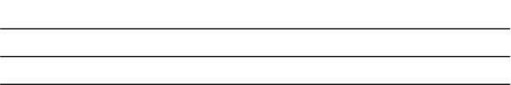

ファミリー・タイムラインプロジェクト

ＳＴＥＰ１
１.地区の特性

知る

■人口・高齢者の割合
那賀町全域や、各地区の人口・世帯数等をメモしてみましょう。

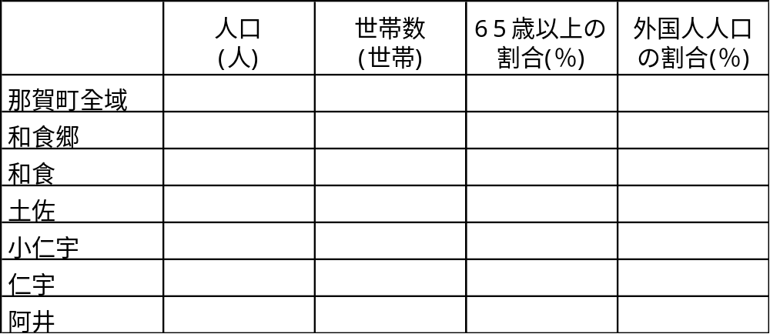

出典：「平成27年度 国勢調査」
■地区の位置・自宅の位置
図面１で、自宅の位置に〇印を付けましょう。

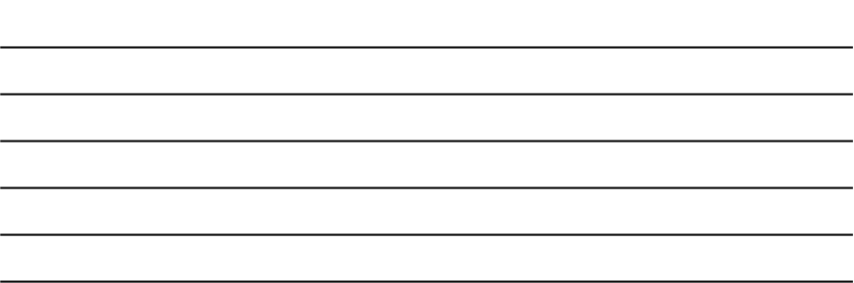
例：自宅は川に近い、洪水時は早く逃げた方が良さそう
気づく
例：65歳以上の方が多い、避難の際には周りの助けが必要

ファミリー・タイムラインプロジェクト

ＳＴＥＰ１
２.これまでの洪水から学ぶ

知る
■鷲敷地区のこれまでの主な洪水
過去の洪水
キーワード
昭和25年9月ジェーン台風による鷲敷地区の浸水状況

那賀川の中流域に位置する鷲敷地区では、これまでには昭和25年ジェーン台風や昭和46年台風23号等により洪水氾濫が発生しました。また近年でも、平成16年10月の台風23号、平成26年8月の台風11号、平成27年7月の台風11号等、度重なる大規模な洪水が発生しました。

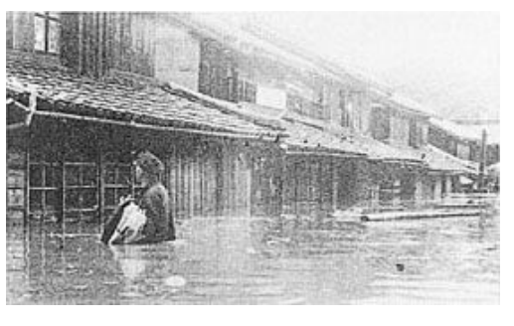
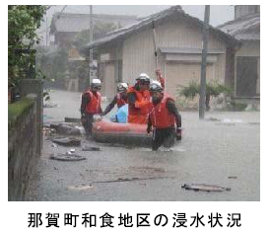

平成26年8月台風11号による鷲敷地区の浸水状況

気づく

例：平成26年の洪水では、◯◯が一番初めに浸水した。あの場所
の近くは浸水しやすい？

ファミリー・タイムラインプロジェクト


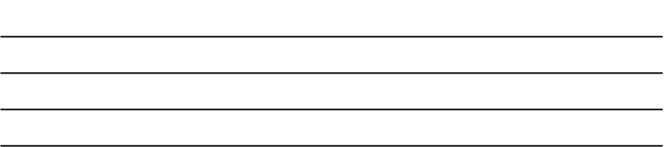
ＳＴＥＰ１
３.地形の特徴から学ぶ
低い土地
知る
山地
水は高いところから低いところへ流れます。
図面２で確認しましょう。
気づく

キーワード

■山間地に位置する鷲敷地区

周囲を山に囲まれた鷲敷地区は、ひとたび洪水氾濫が起きると、氾濫した水が広がりにくく、池のように浸水してしまいます。

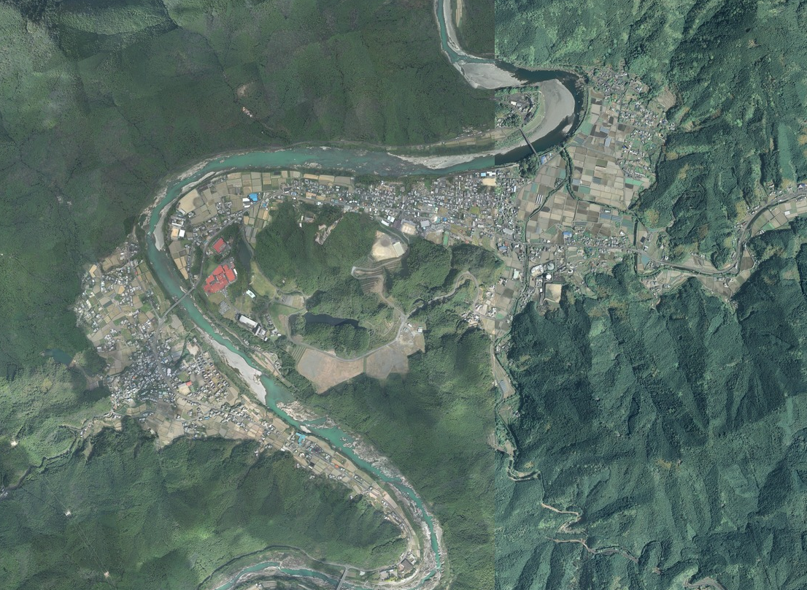
山地
那賀川

山地

山地

■地形（標高図）

周辺と比べて標高の低い場所は、水が集まりやすく、氾濫した場合、水位が高くなったり、流速が早くなりやすい場所です。

例：山に囲まれているから、溢れた水が拡がりにくい

ファミリー・タイムラインプロジェクト

ＳＴＥＰ１

４.「平成26年8月台風11号」の洪水から学ぶ

水位
到達時間
キーワード
知る

流速
放流量
浸水範囲
■平成26年8月台風11号の浸水範囲

平成26年8月台風11号の洪水では、鷲敷地区の広い範囲が浸水しました。

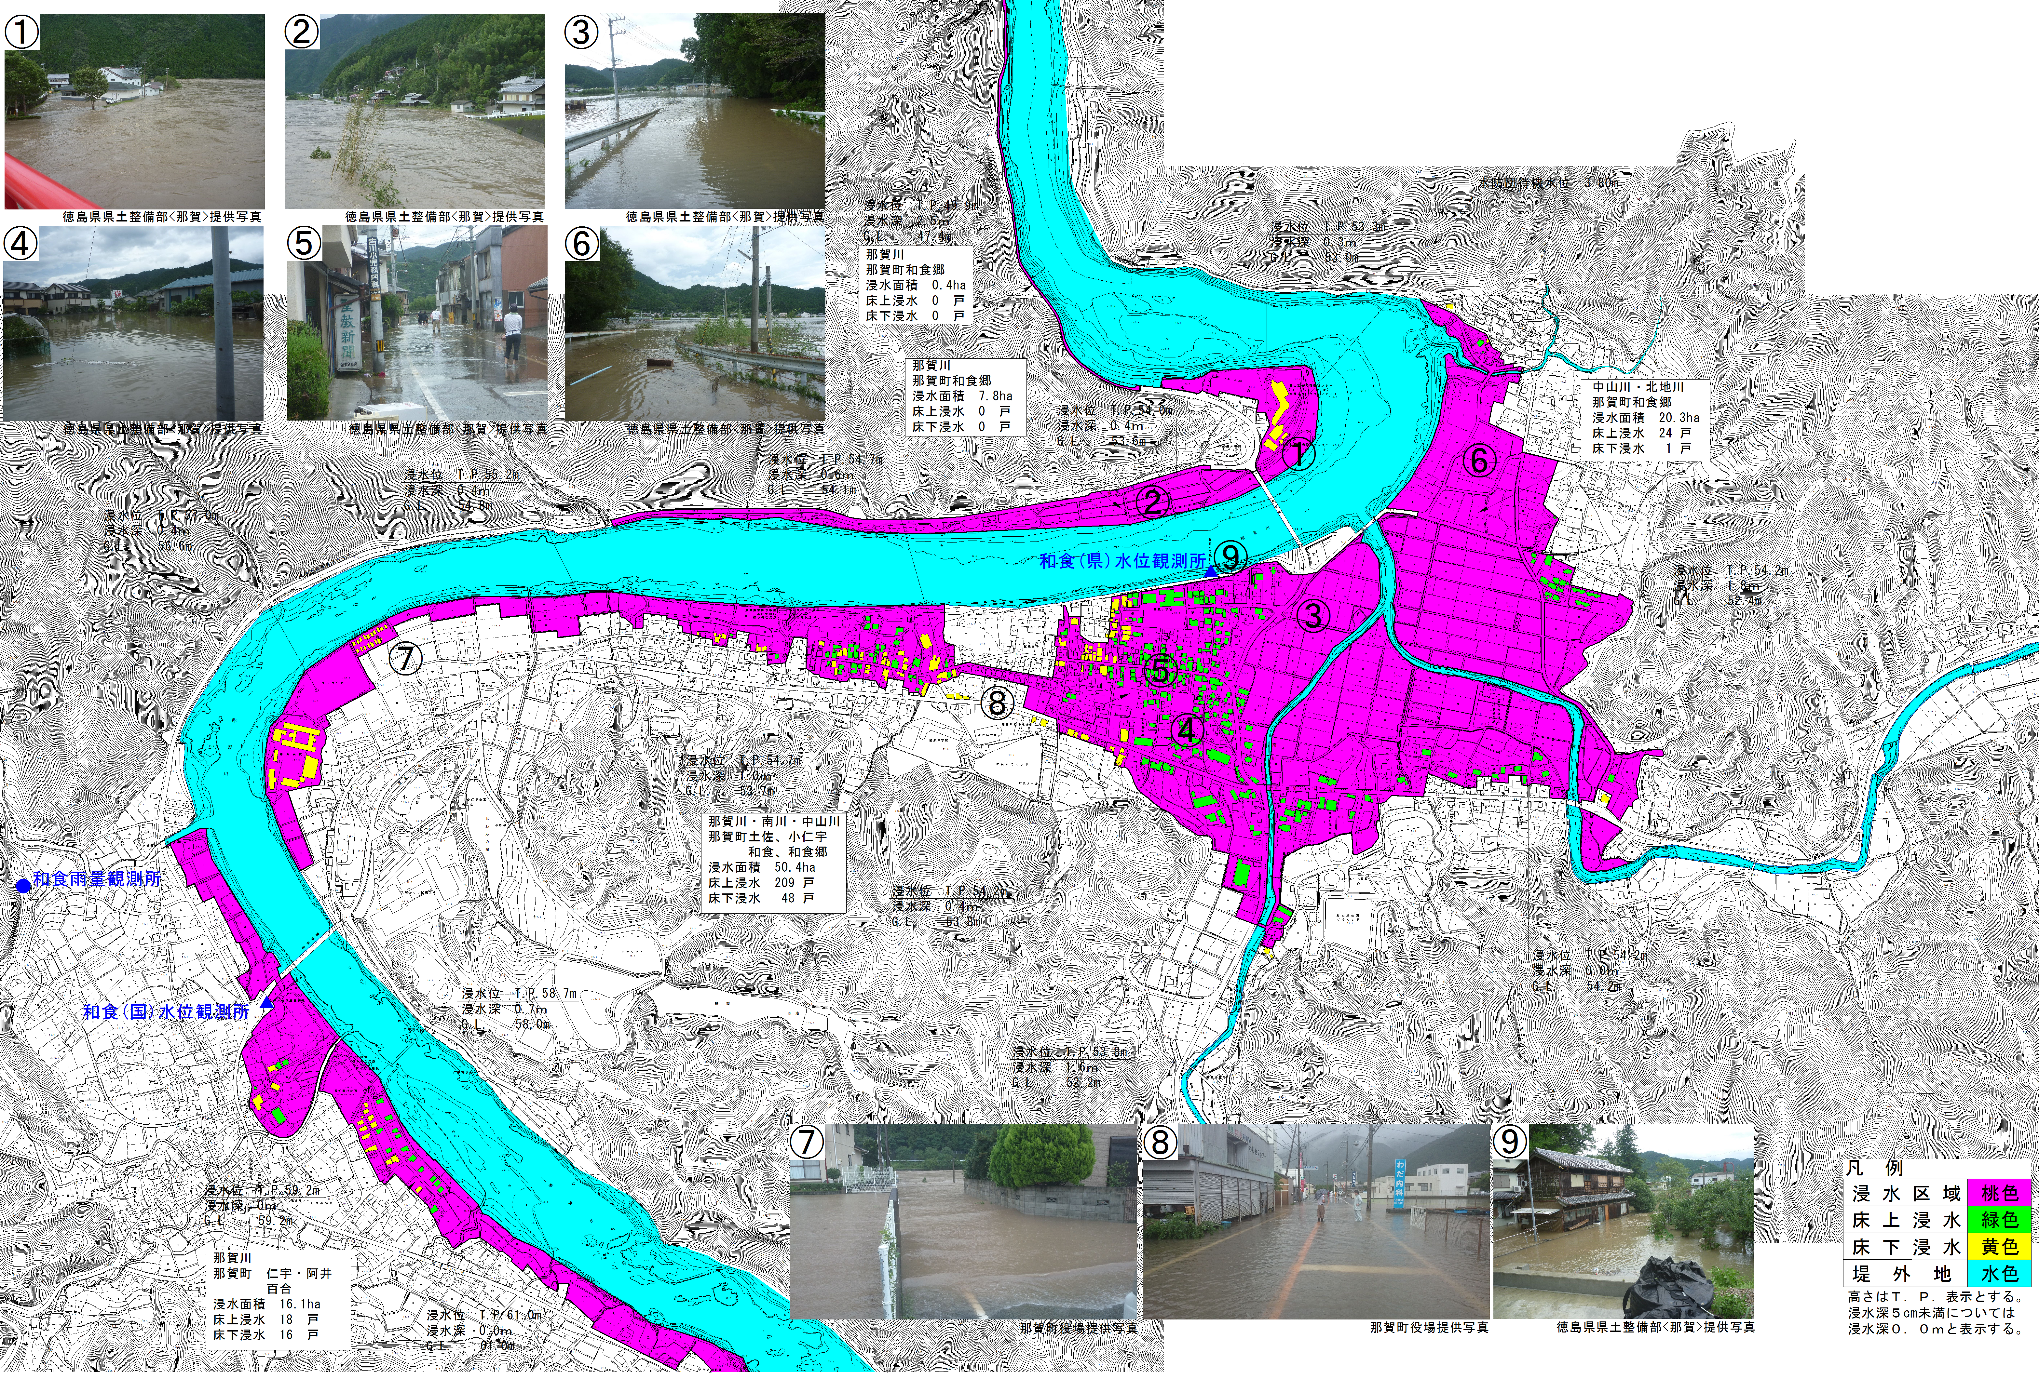

図面3で確認しましょう。

■平成26年8月台風11号の水位

平成26年8月台風11号の洪水では、和食(県)水位観測所では氾濫危険水位を大きく越える水位(T.P.54.06m)を記録しました。

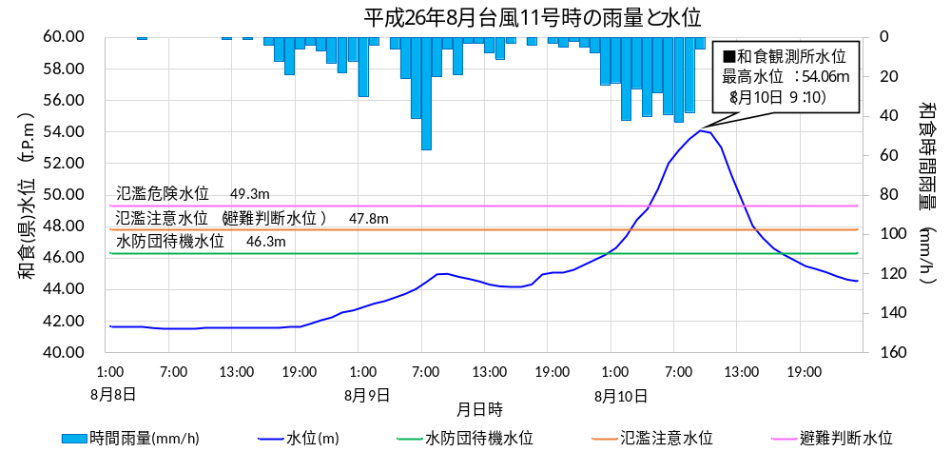

ファミリー・タイムラインプロジェクト

ＳＴＥＰ１

■長安口ダム放流量と和食(県)水位観測所の記録

平成26年8月台風11号の洪水時の、長安口ダム放流量と和食(県)水位観測所の記録です。放流量が増えるにつれて、水位が上昇しています。また、放流量が5,419m³/sを記録した時刻(8:00)から、約1時間遅れて、水位が最高値(54.06m)を記録しています。

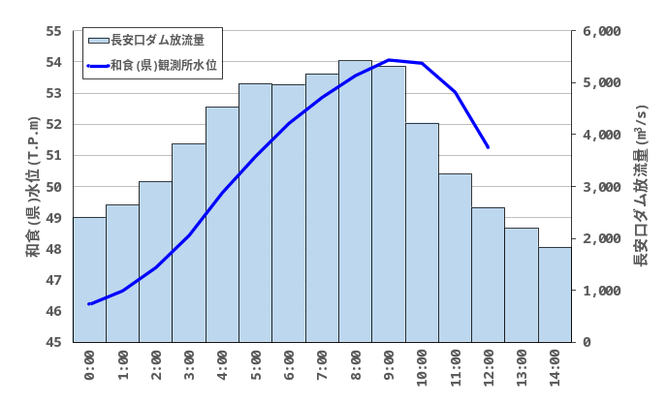
約1時間
のズレ
長安口ダム放流量
最高：5,419m³/s
8:00時点

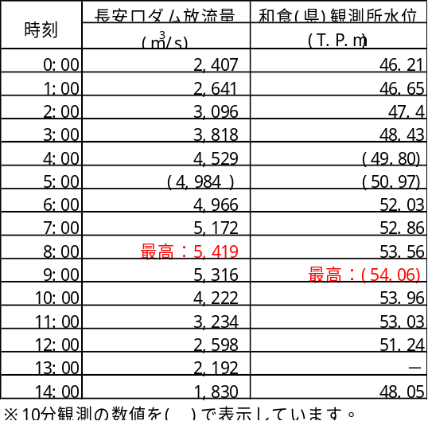
和食観測所水位
最高：54.06m
9:10時点

■長安口ダム放流量と浸水範囲の関係

鷲敷地区について、長安口ダム放流量とおおよその浸水範囲の関係を示した図です。避難を想定する際の目安にしましょう。

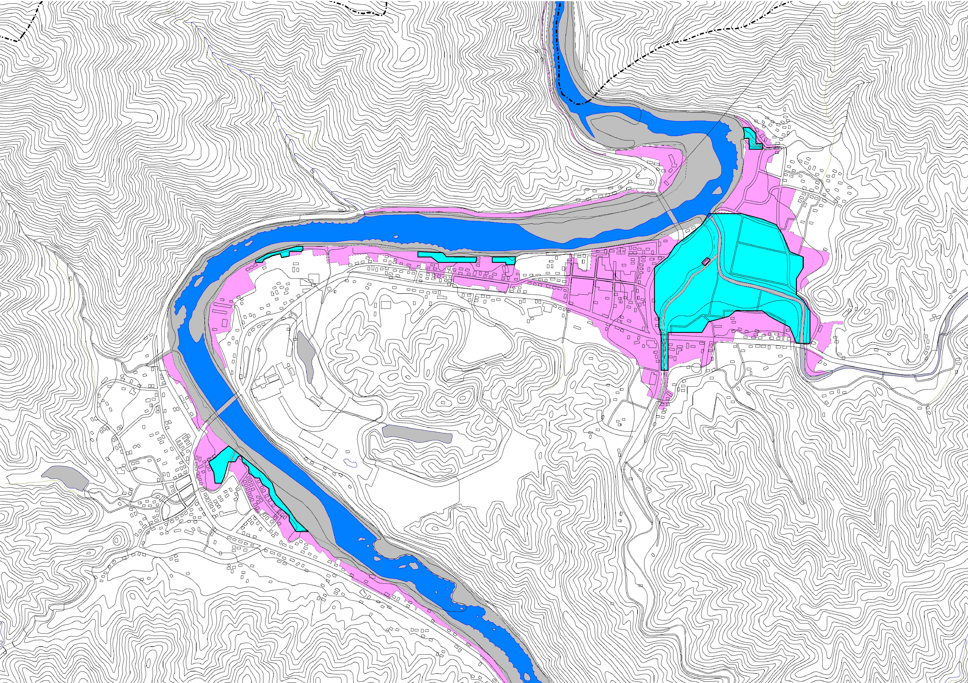

図面４で確認しましょう。

ファミリー・タイムラインプロジェクト

ＳＴＥＰ１

氾濫水が非常に強い流れで押し寄せてきます。
もっと詳しく知りたい
■氾濫水の到達予想時間

鷲敷地区について、洪水による氾濫がはじまった時間を基準(0時)として、氾濫した水がいつ到達するか(氾濫水の到達予想時間)のおおよその目安を示した図です。
到達予想時間が早い場所は、浸水しやすく危険な場所です。どのくらいのタイミングで避難を開始するべきかの参考にしましょう。

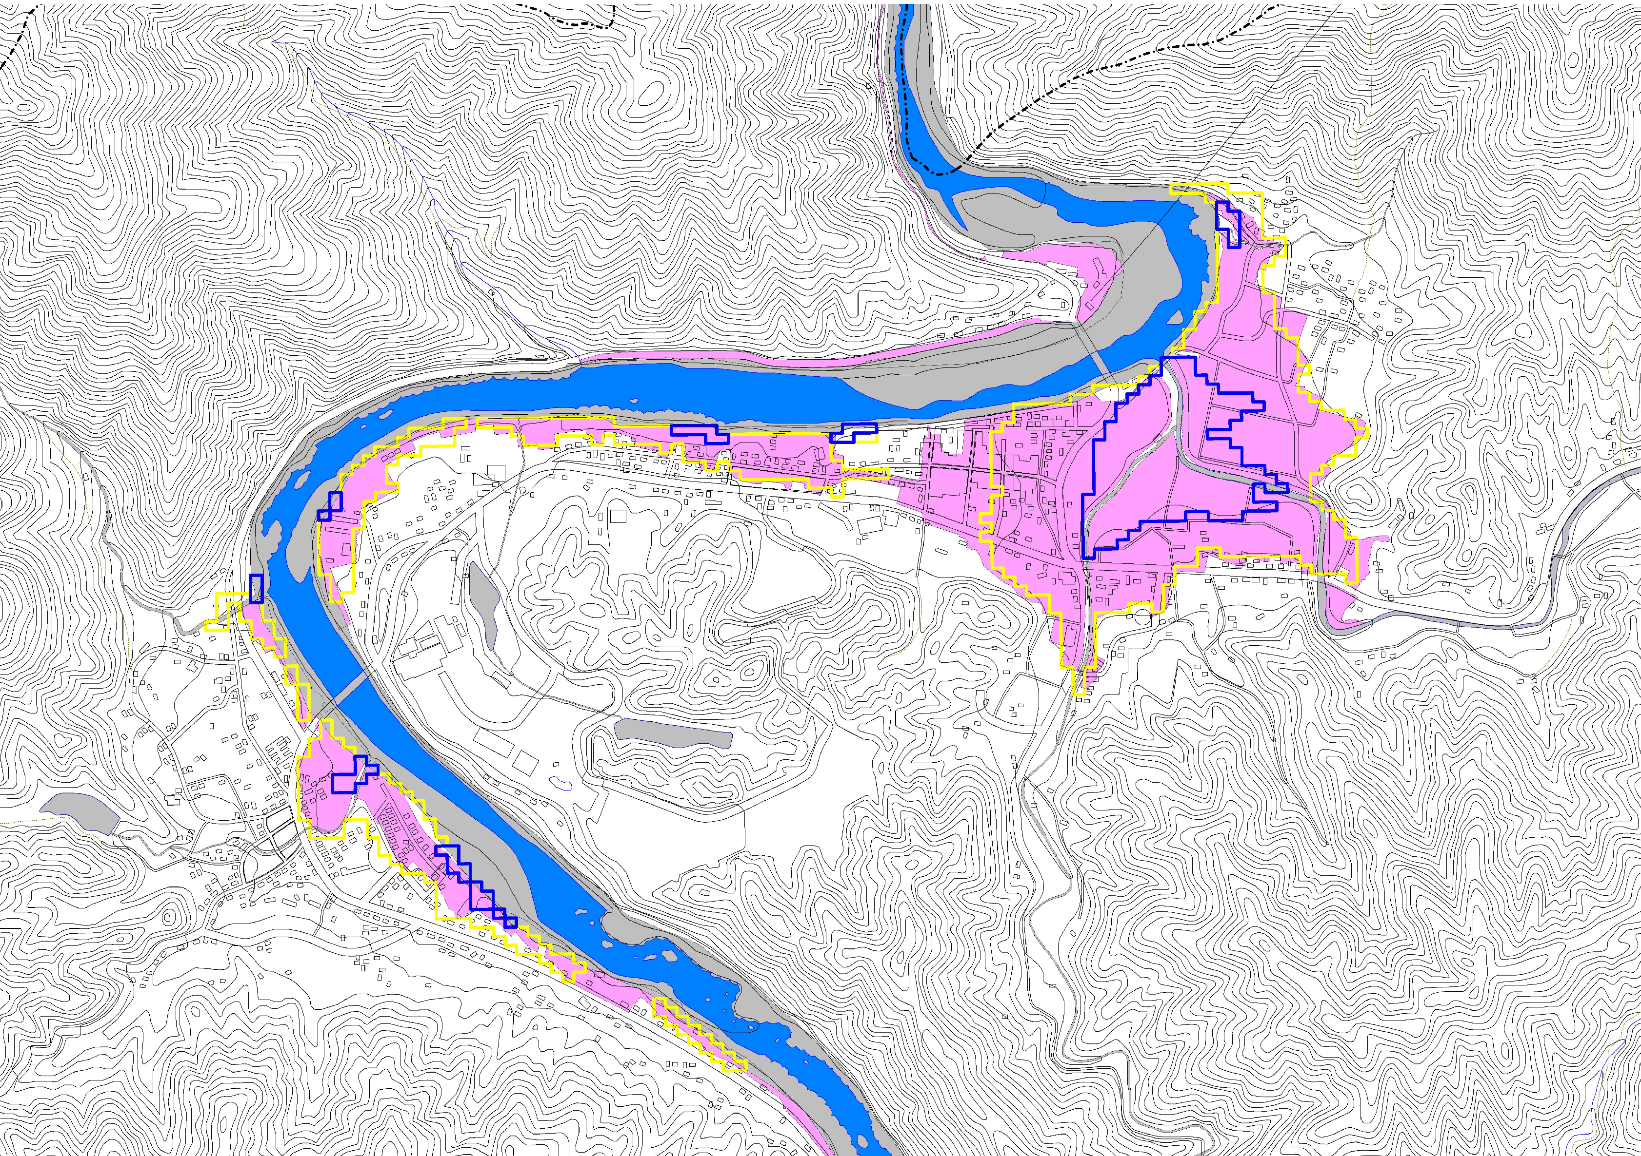

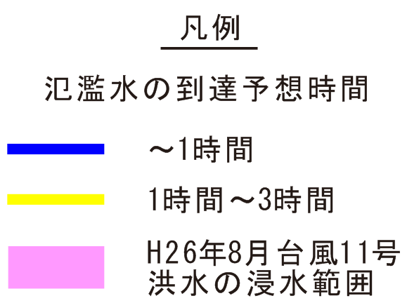

図面５で確認しましょう。

■流速

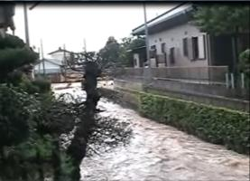
国土交通省関東地方整備局のホームページで動画をみることができます。

http://www.ktr.mlit.go.jp/river/bousai/river_bousai00000101.html

提供：鬼怒川堤防調査委員会
（近隣住民の方から提供）

ファミリー・タイムラインプロジェクト

ＳＴＥＰ１

気づく

例：長安口ダムの放流量3,000m³/sで、私の家の近くまで浸水す
かもしれない

ファミリー・タイムラインプロジェクト

ＳＴＥＰ２
５.洪水時に得られる情報と
読み解き方

キーワード
■那賀町が行っている情報提供
那賀町では、主に①ケーブルテレビ・②屋外放送・③告知端末機・④那賀町防災アプリにより、防災情報を提供しています。
情報の種類
知る
情報の取得手段
川の水位

①ケーブルテレビでは、雨量・水位・ダムの放流量・交通規制情報・小川橋の監視カメラの情報を見ることができます。

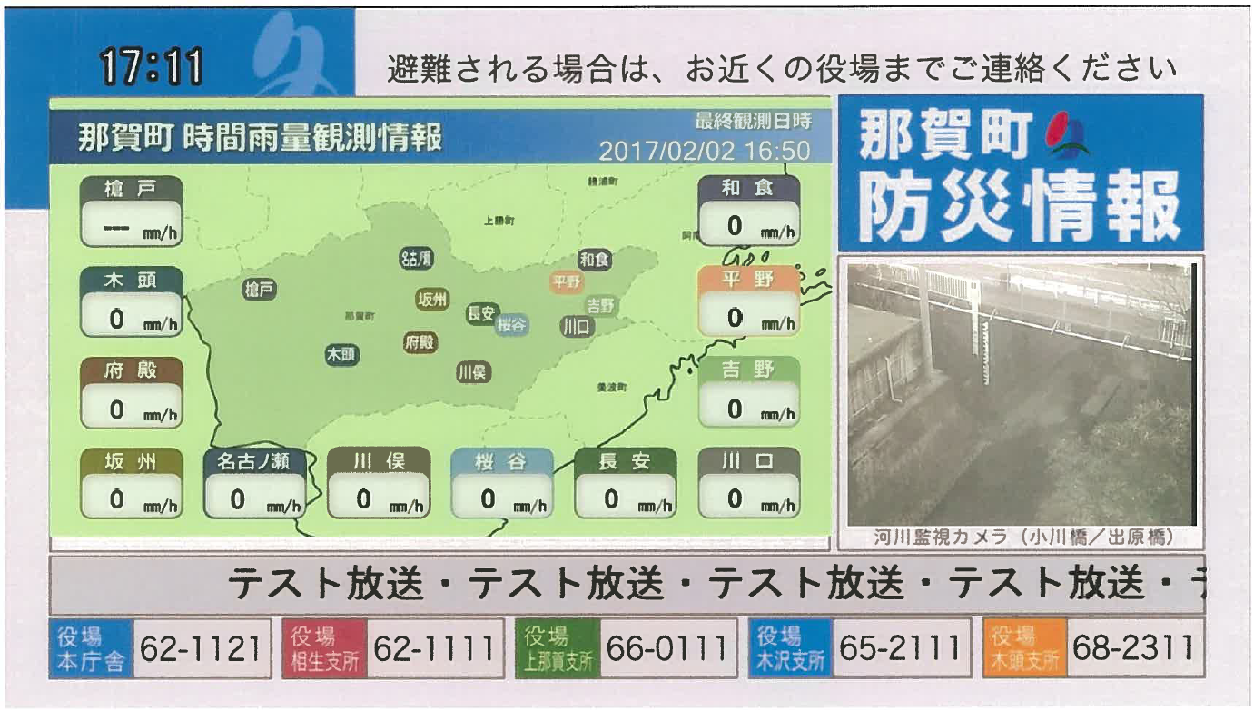

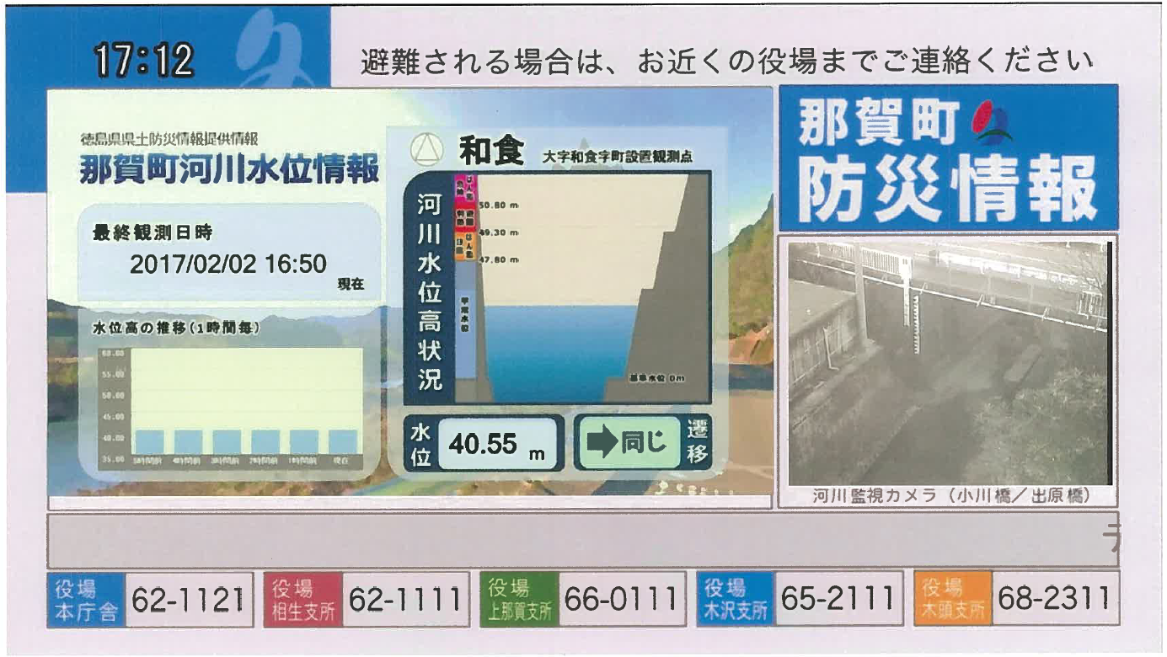

ファミリー・タイムラインプロジェクト

ＳＴＥＰ２

①ケーブルテレビでは、雨量・水位・ダムの放流量・交通規制情報・小川橋の監視カメラの情報を見ることができます。

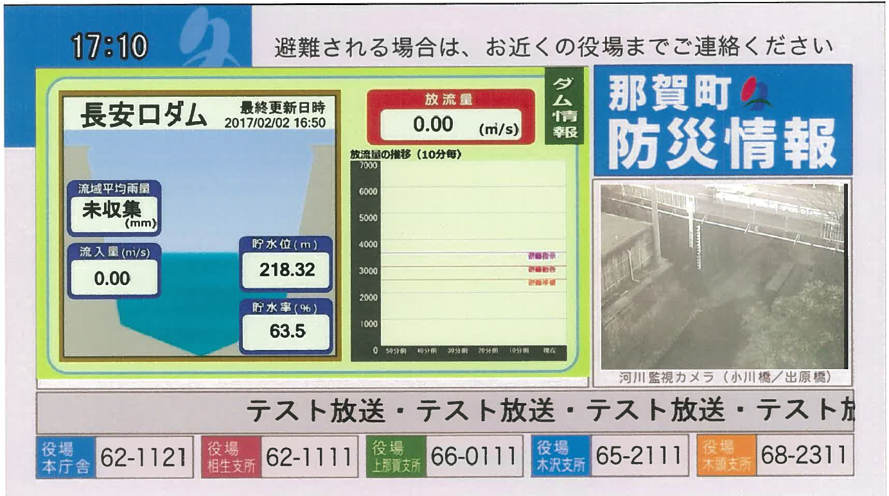

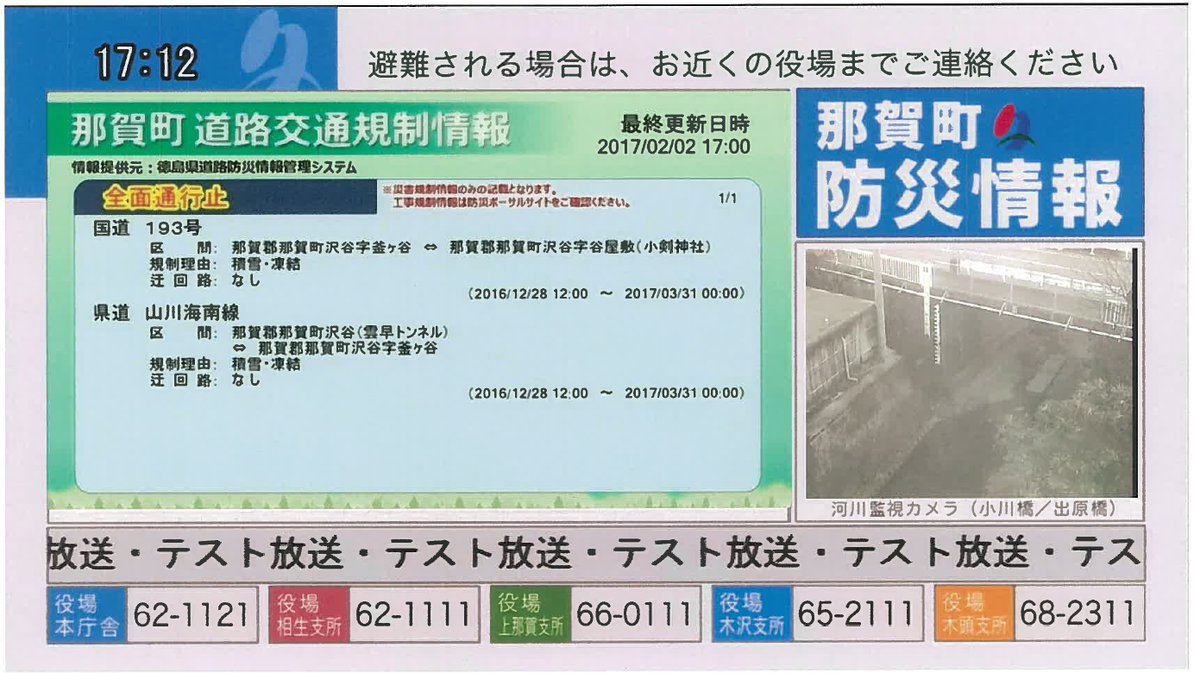

②屋外放送・③告知端末機では、災害時の避難勧告や避難場所の指示に関する情報等を知ることができます。

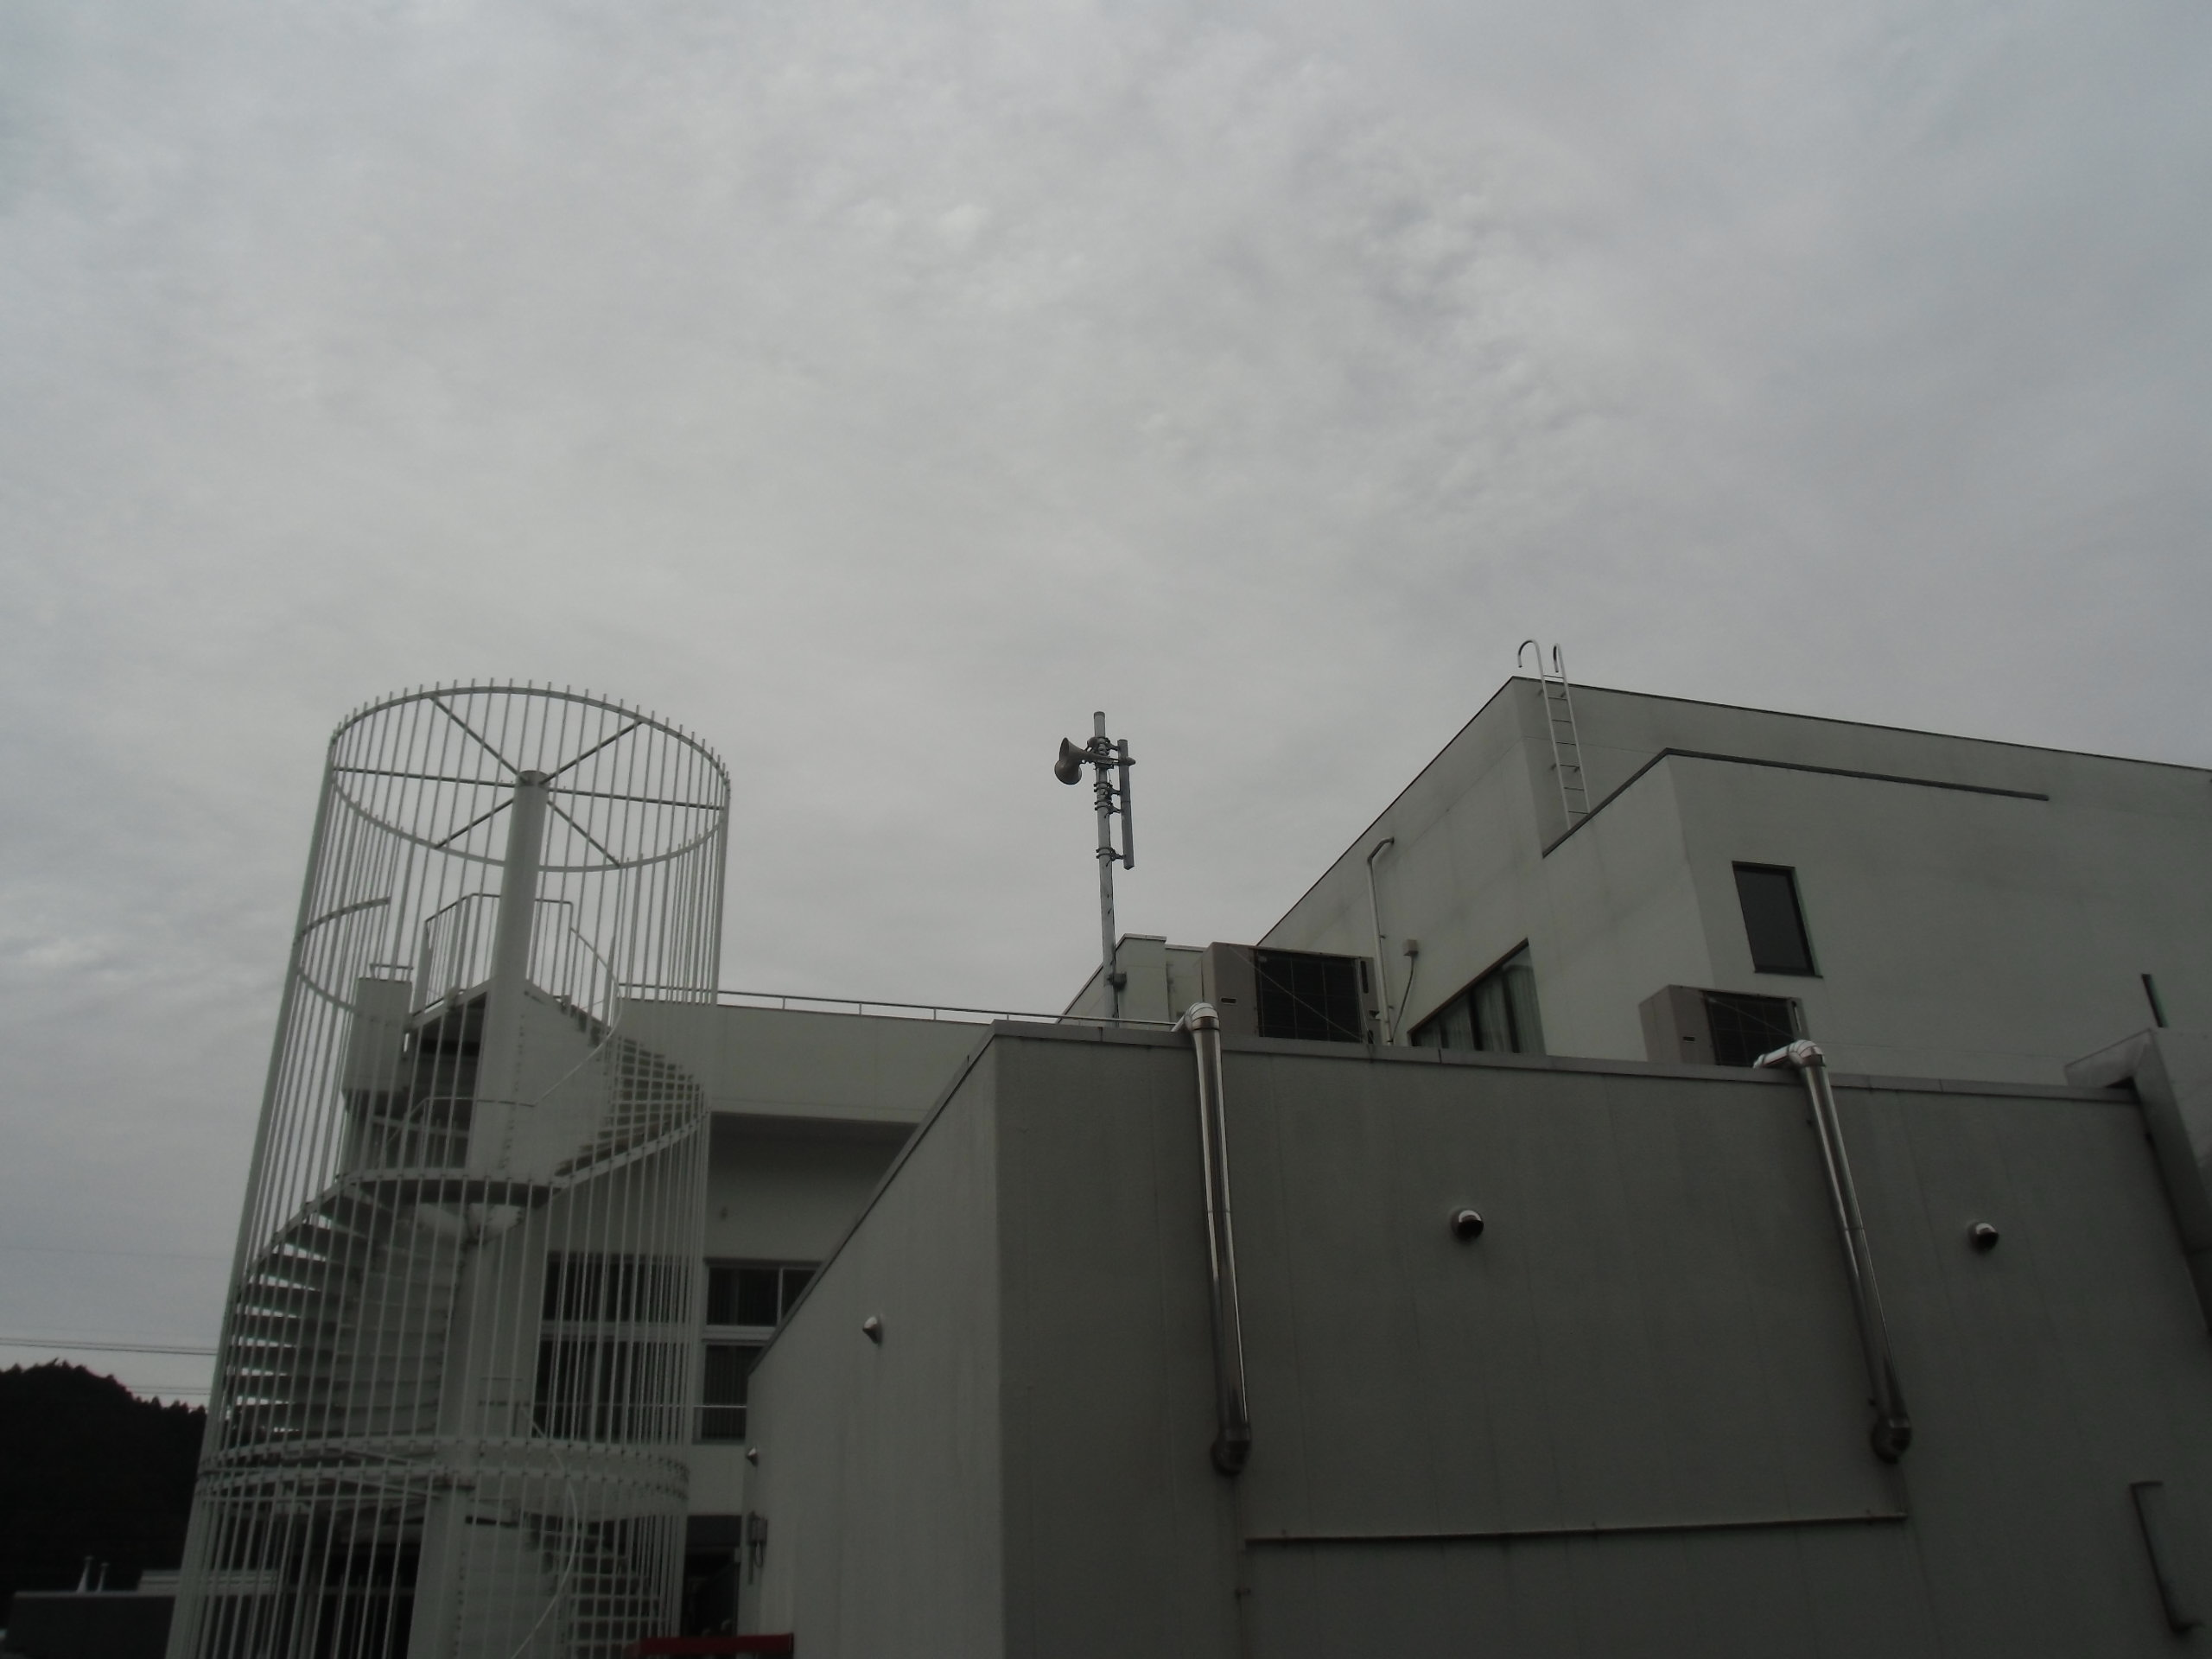
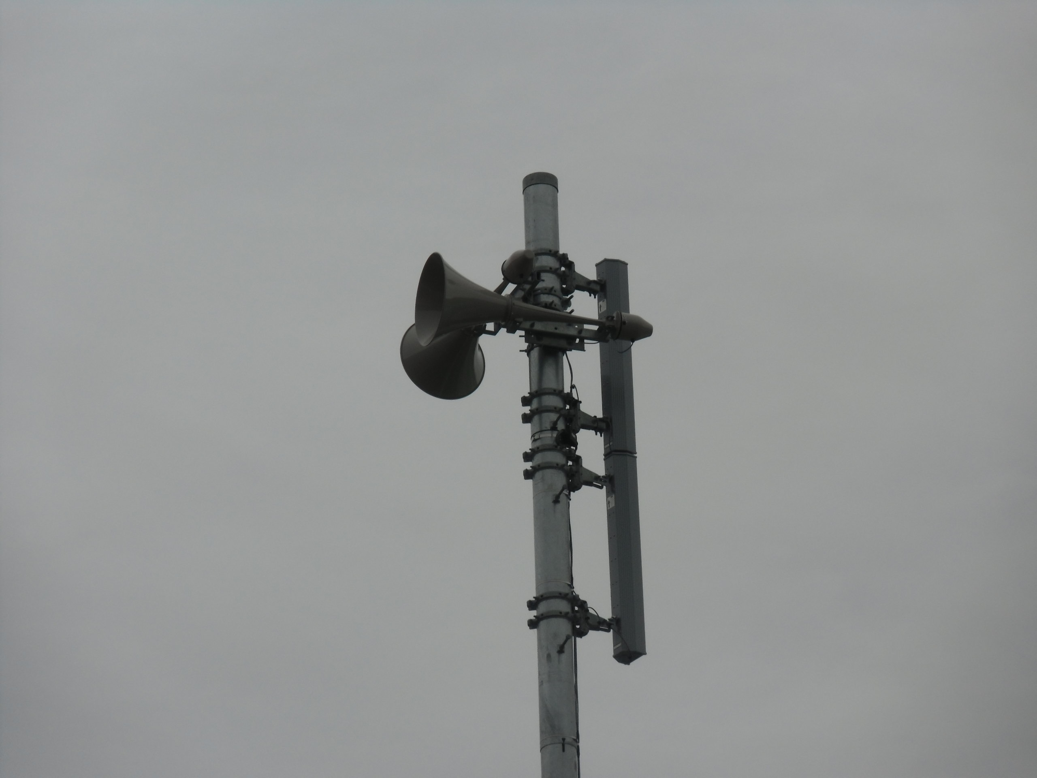
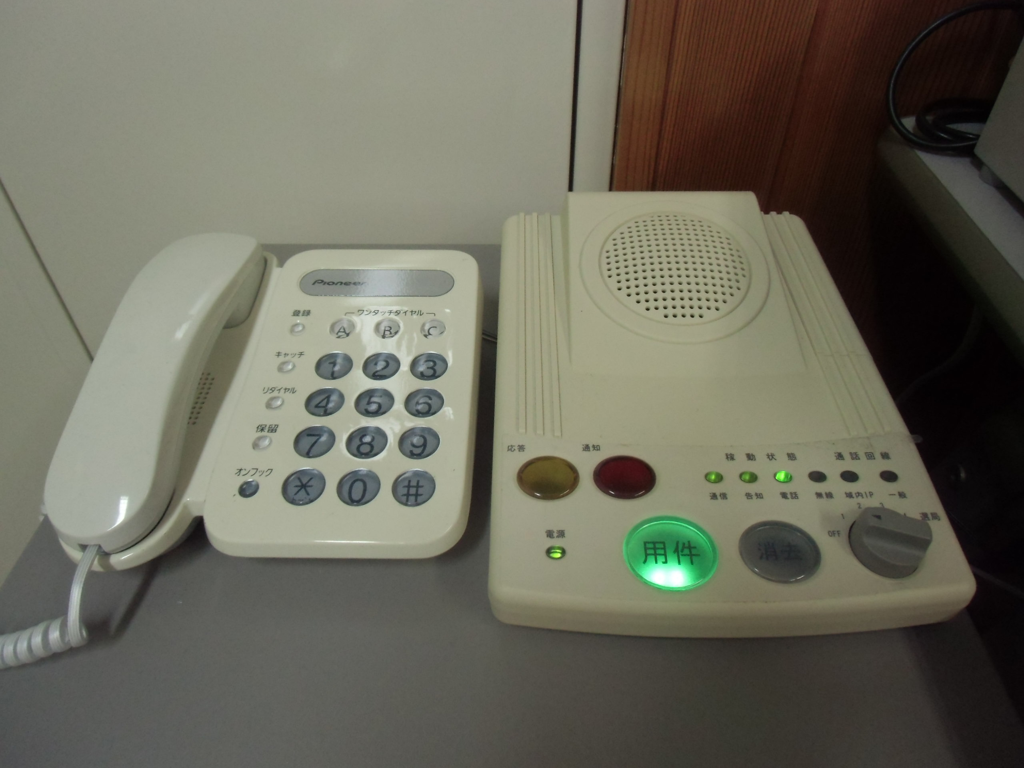

屋外放送スピーカー
告知端末機

ファミリー・タイムラインプロジェクト

ＳＴＥＰ２

④那賀町防災アプリでは、那賀町の気象情報や災害情報等を調べることができます。

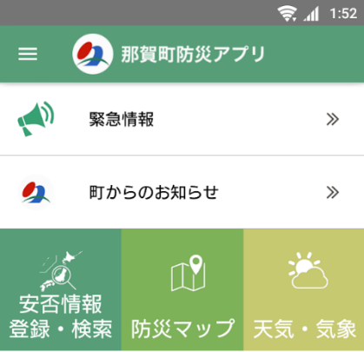
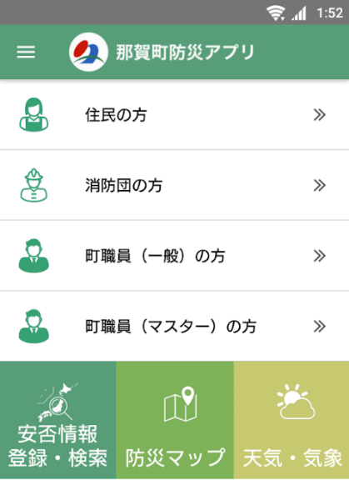
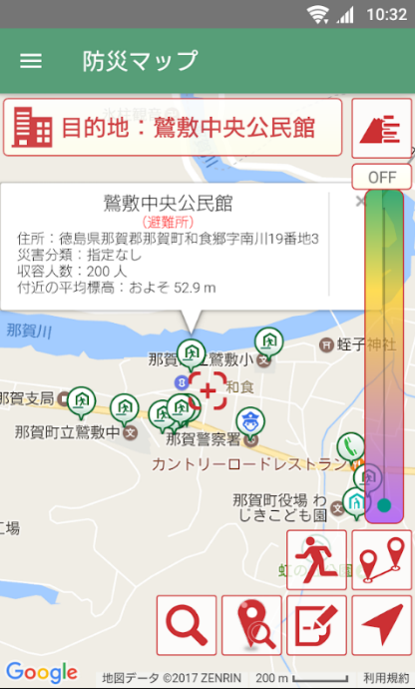

那賀町防災アプリは、下記のURLやQRコードからダウンロードできます。

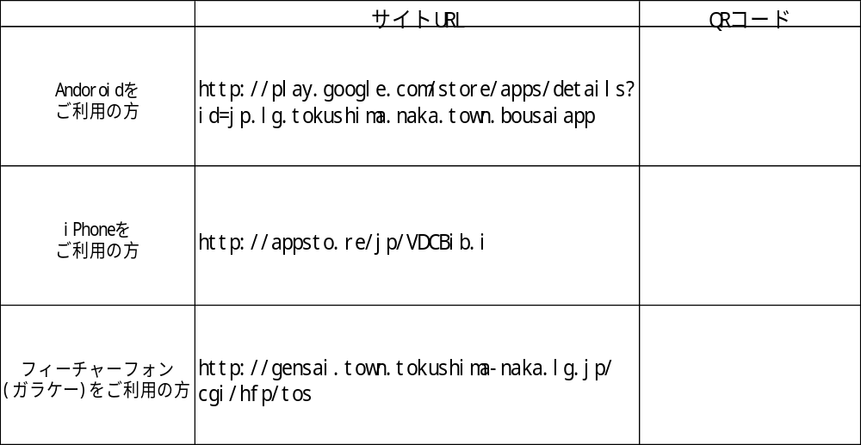






災害時、どのように気象情報や防災情報を集めるか日頃から確認しておきましょう。

ファミリー・タイムラインプロジェクト

ＳＴＥＰ２

■その他の気象情報・防災情報等の確認方法
もっと詳しく知りたい

その他にも、川の防災情報・気象庁・徳島県県土防災情報管理システム・徳島県総合地図提供システム・すだちくんメール等により、気象情報・防災情報等が確認できます。

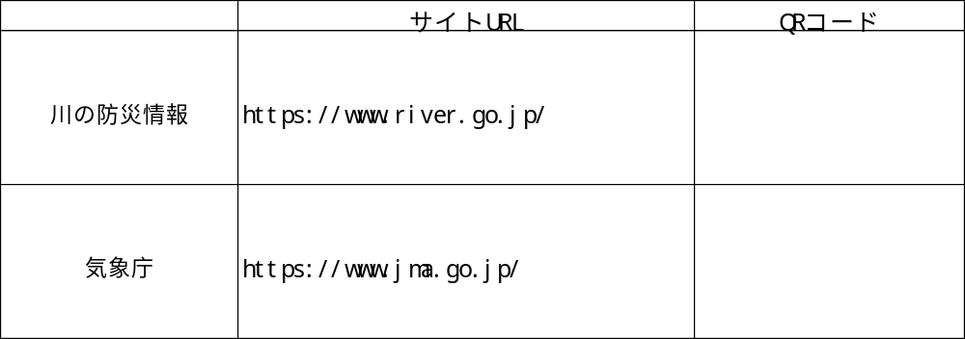




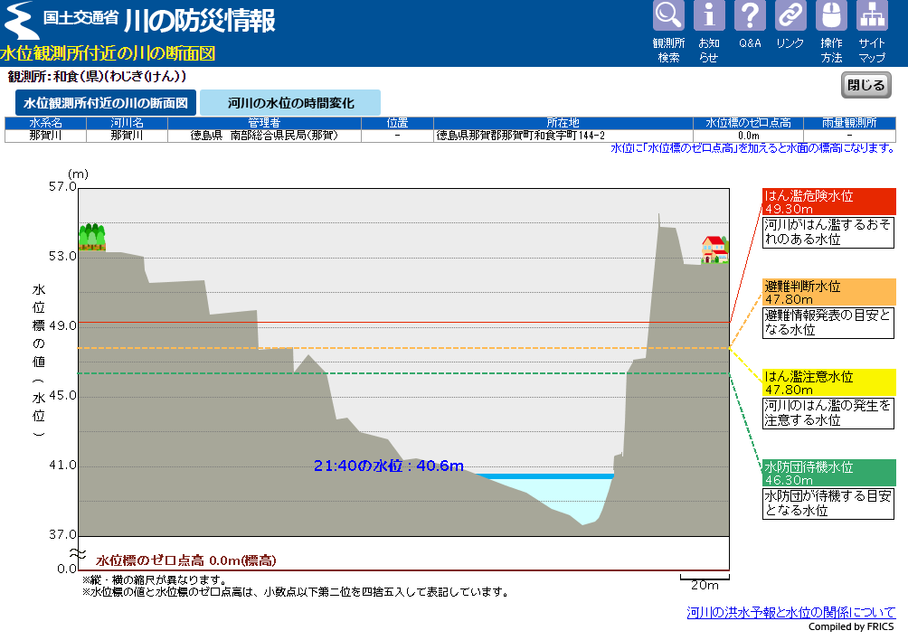

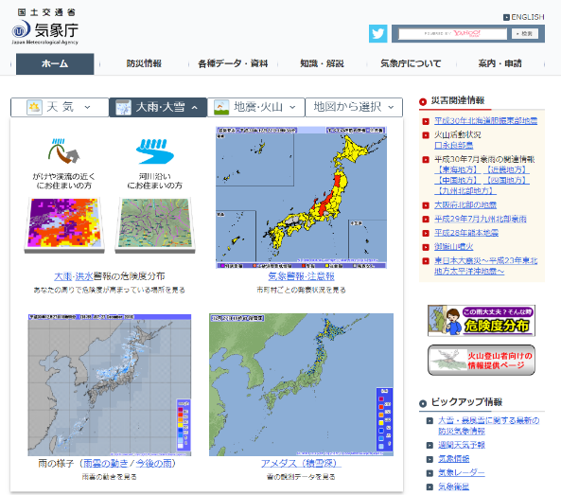

川の防災情報ホームページ

災害時、どのように気象情報や防災情報を集めるか日頃から確認しておきましょう。

気象庁ホームページ

ファミリー・タイムラインプロジェクト

ＳＴＥＰ２

■その他の気象情報・防災情報等の確認方法
もっと詳しく知りたい

その他にも、川の防災情報・気象庁・徳島県県土防災情報管理システム・徳島県総合地図提供システム・すだちくんメール等により、気象情報・防災情報等が確認できます。

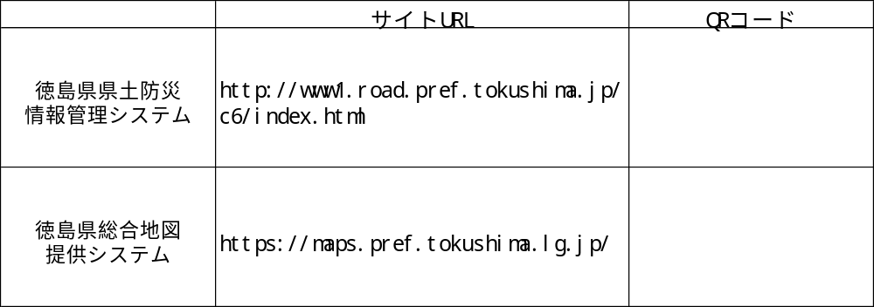




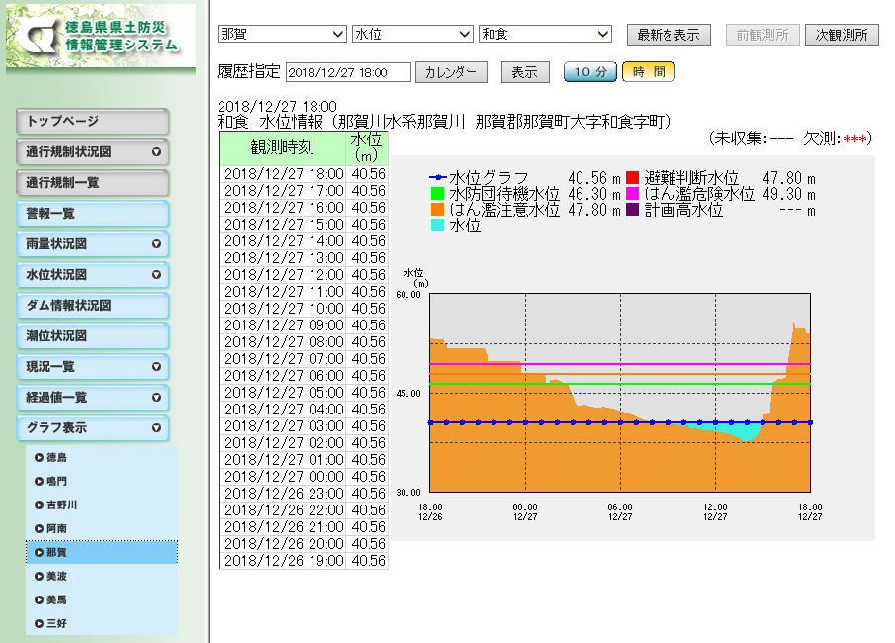

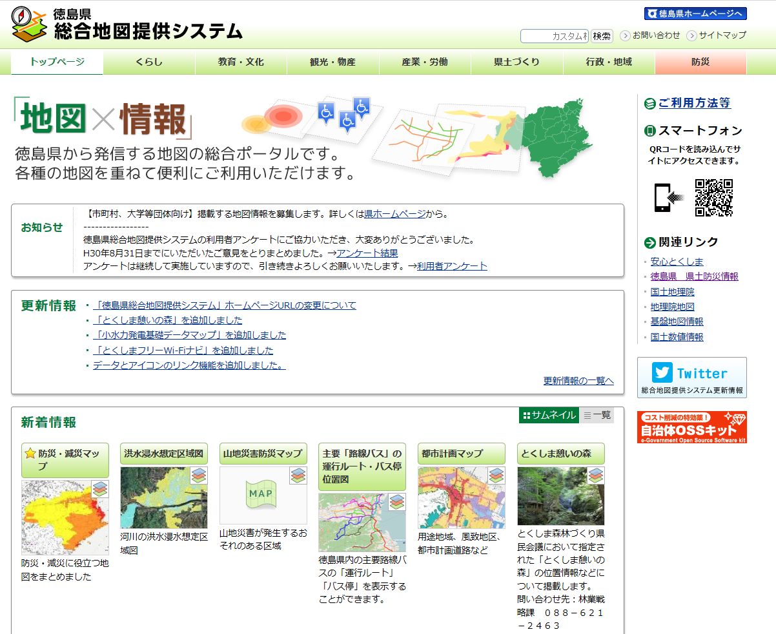

徳島県県土防災情報管理システム
災害時、どのように気象情報や防災情報を集めるか日頃から確認しておきましょう。

徳島県総合地図提供システム

ファミリー・タイムラインプロジェクト

ＳＴＥＰ２

■その他の気象情報・防災情報等の確認方法
もっと詳しく知りたい

その他にも、川の防災情報・気象庁・徳島県県土防災情報管理システム・徳島県総合地図提供システム・すだちくんメール等により、気象情報・防災情報等が確認できます。

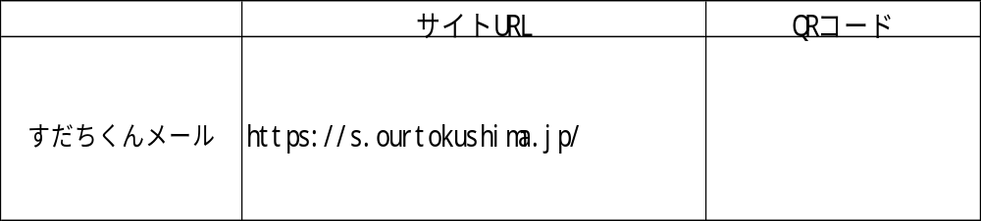


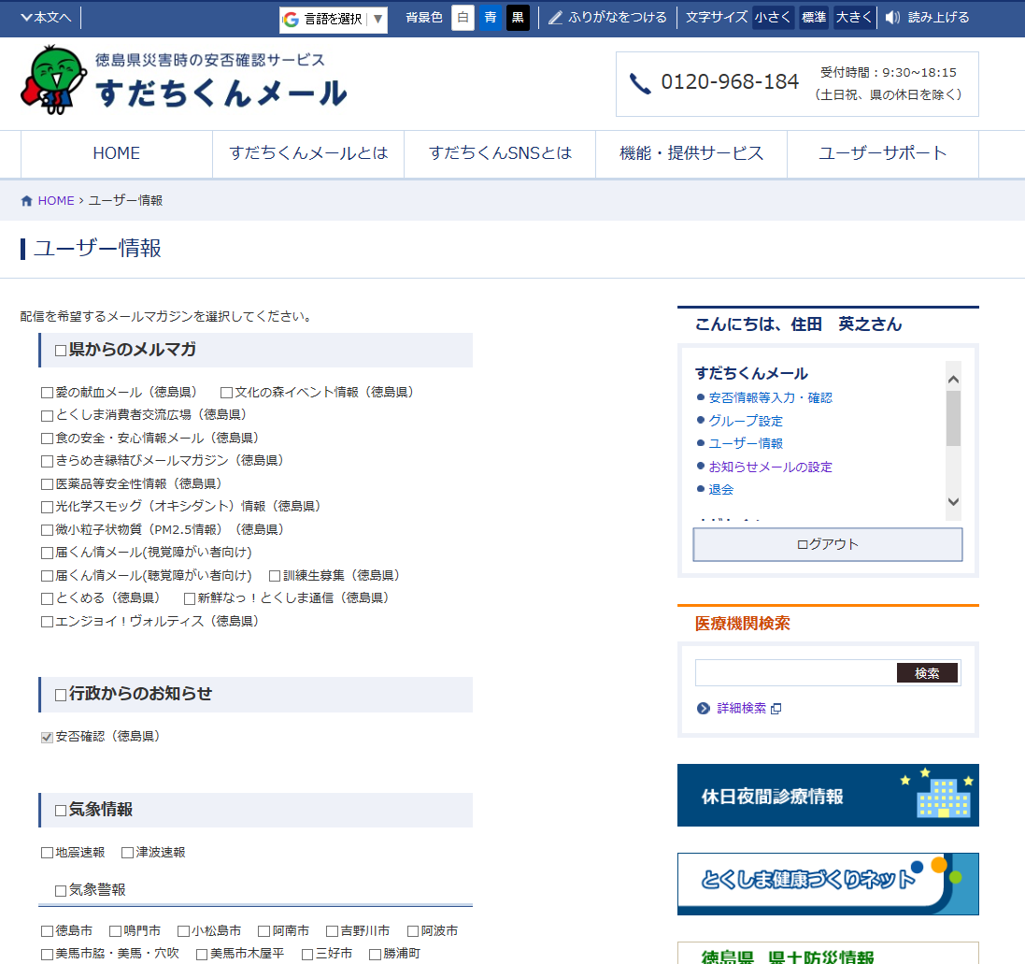
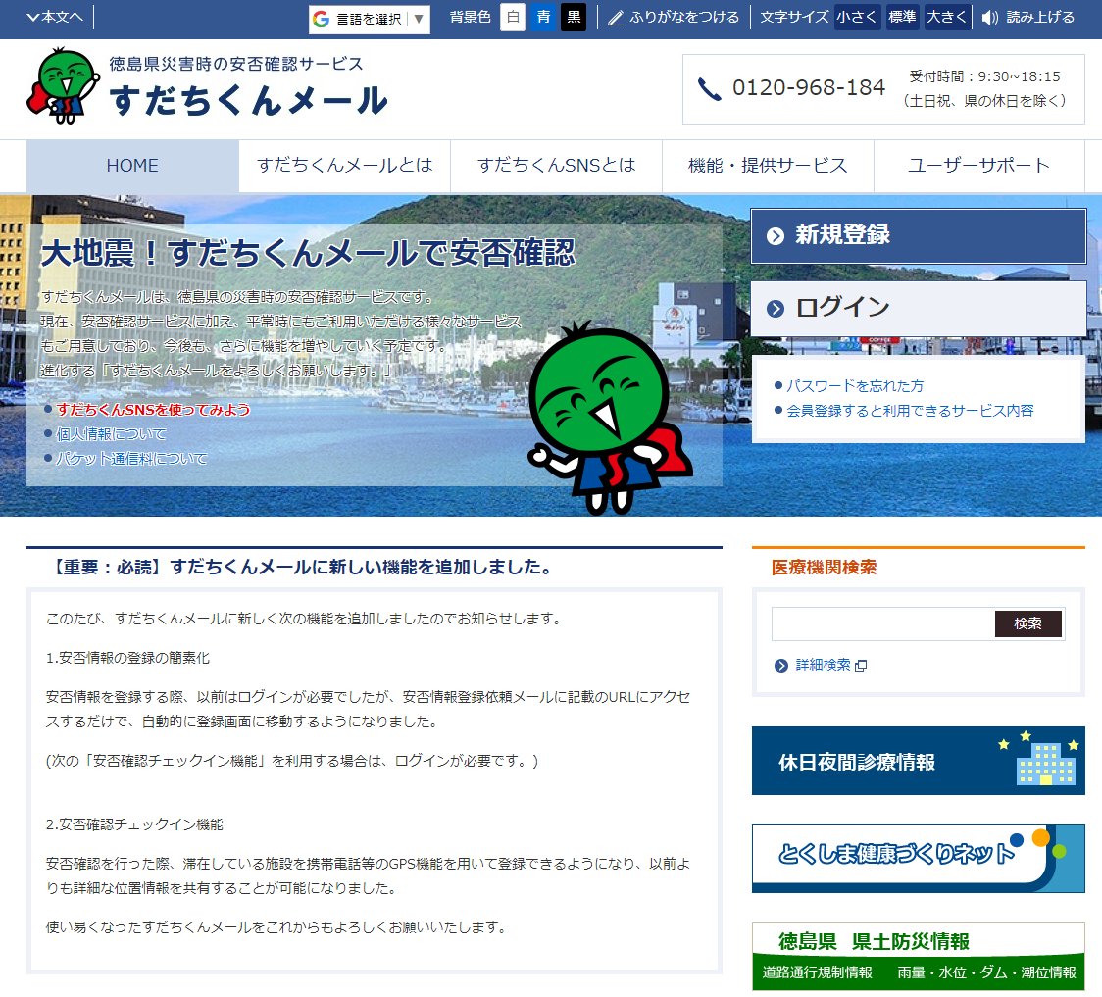

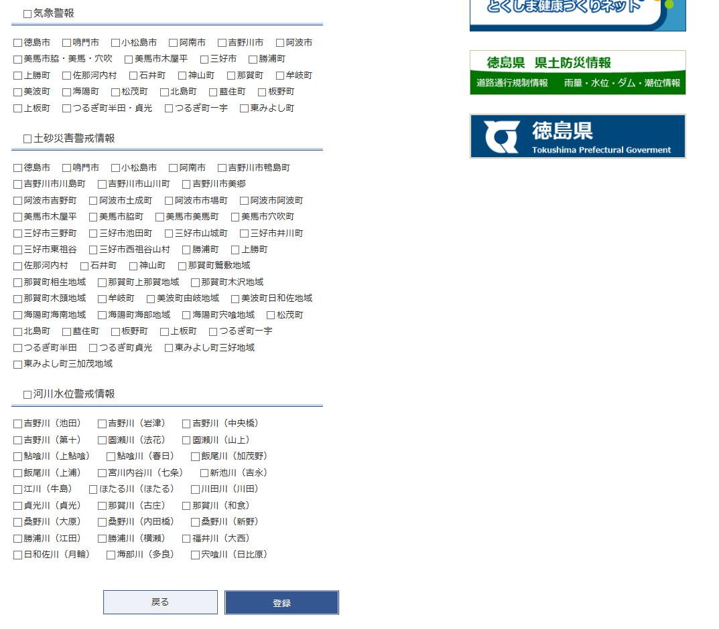
災害時、どのように気象情報や防災情報を集めるか日頃から確認しておきましょう。

ファミリー・タイムラインプロジェクト

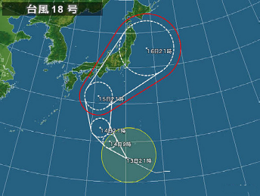
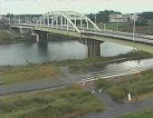
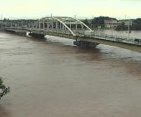
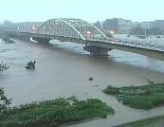
ＳＴＥＰ２
６.タイムラインの考え方
防災行動の「いつ」「なにを」「だれが」が明確になります。
〇次何をするか 〇今何をすべきか 〇誰の動きにつながるか
キーワード
3日前
半日前
5時間前
3時間前
はん濫発生
テレビの天気予報を注意。

1週間分の薬を病院に
受け取りにいく。

ハザードマップで避難場所、
避難手段を確認

川の水位をインター
ネットで確認

通行止め情報がないか
インターネットで確認

川の水位をインターネット
で確認

テレビで洪水予報の確認

町内の指定避難所への開始
を判断

町内の指定避難所への避難を
完了
行動の例
※写真はイメージです
平常時と災害時
知る
川の水位
タイムライン
天気予報を確認しよう

■タイムラインとは



避難所を確認しよう



足元に気をつけて避難しよう



ファミリー・タイムラインプロジェクト

ＳＴＥＰ２

■平常時の役割
〇現状が明確になり、課題を抽出できます
〇地域をつなぐコミュニケーションツールになります



■災害時の役割
〇災害時の防災行動のチェックリストになり、対応の漏れを防止できます
リスクを認識できる
・自分の家が浸水して
しまう
・避難所まで遠い など
逃げるタイミング
がわかる
・いつ逃げる？
・誰と逃げる？
・危険な場所をさけて
逃げるには？
コミュニケーションの輪が広がる
・検討会での意見交換などで、知り合いになれる
・ご近所とのつながりが
強く、太くなる
行動をチェック
・避難に必要なものを確認できる
・安全な避難経路を確認できる
判断をサポート
・落ち着いて冷静な行動
がとれる
実践や訓練で検証し、継続的に見直すことでタイムラインが進化します。
継続的にタイムラインを見直していくことにより、防災力が向上します。
気づく










準備は
大切だよね
そうだね
私の家では
非常食を
買ったよ
うんうん



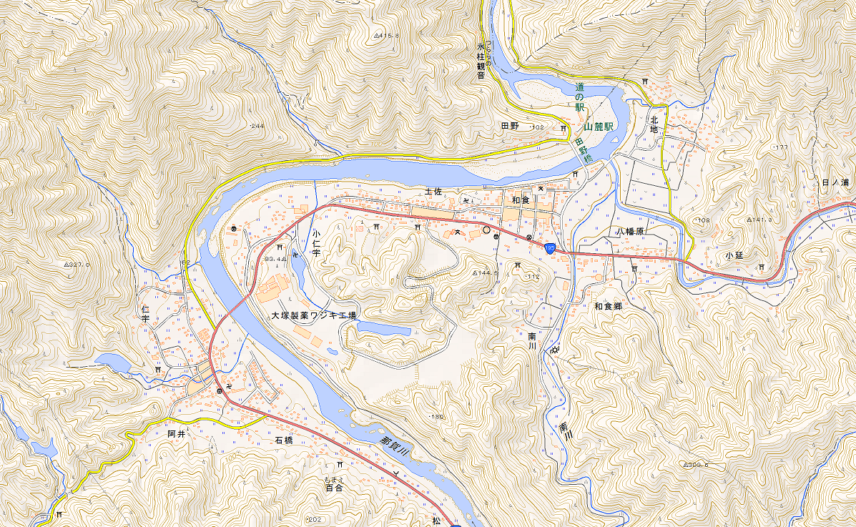



落ち着いて避難しよう

例：タイムラインは、避難行動の目安として役に立つ

ファミリー・タイムラインプロジェクト

ＳＴＥＰ２

もっと詳しく知りたい

■タイムライン使用時の心得

ファミリー・タイムラインを作成すると、自分と家族がとるべき防災行動の「何時」が明確になりますが、次の点に注意しておく必要があります。

注意１：台風の進み方、雨の降り方、川の水位の上がり方は洪水毎に異なります。ファミリー・タイムラインで想定したとおりに進行するわけではありません。
注意２：同様に、氾濫した際の浸水範囲や洪水の到達予想時間も洪水毎に異なります。ファミリー・タイムラインの検討に当たって想定したとおりに氾濫するわけではありません。

注意３：気象警報、洪水予報、避難情報等は実際の気象や河川の状況に応じて発表・発令されるため、ファミリー・タイムライン上の時間と一致しないことがあります。

注意４：ファミリー・タイムライン上の時間は、時計のように進むわけではありません。例えば、タイムライン上で氾濫発生の２時間前となっていても、水防団（消防団）の水防活動等によって進行を遅らせることができ、結果として２時間経っても氾濫に至らない場合も想定されます。

そのため、実際の洪水においてファミリー・タイムラインを使用する際には、次の心得を踏まえて行動してください。

心得１：ファミリー・タイムラインで定めた「何時」は、あくまで行動の目安として認識する。

心得２：洪水時はテレビやパソコンなどで、台風の進路、降雨の状況、河川の水位、気象警報や避難情報等をこまめに収集・確認する。

心得３：収集・確認した情報をもとに、ファミリー・タイムラインを参考にして、臨機応変に防災行動の実行を判断する。

ファミリー・タイムラインプロジェクト

那賀川で洪水が発生する場合を想定して、行政が作成したタイムラインです。住民等の欄に書かれている防災行動は、マイ・タイムライン検討の参考になります。

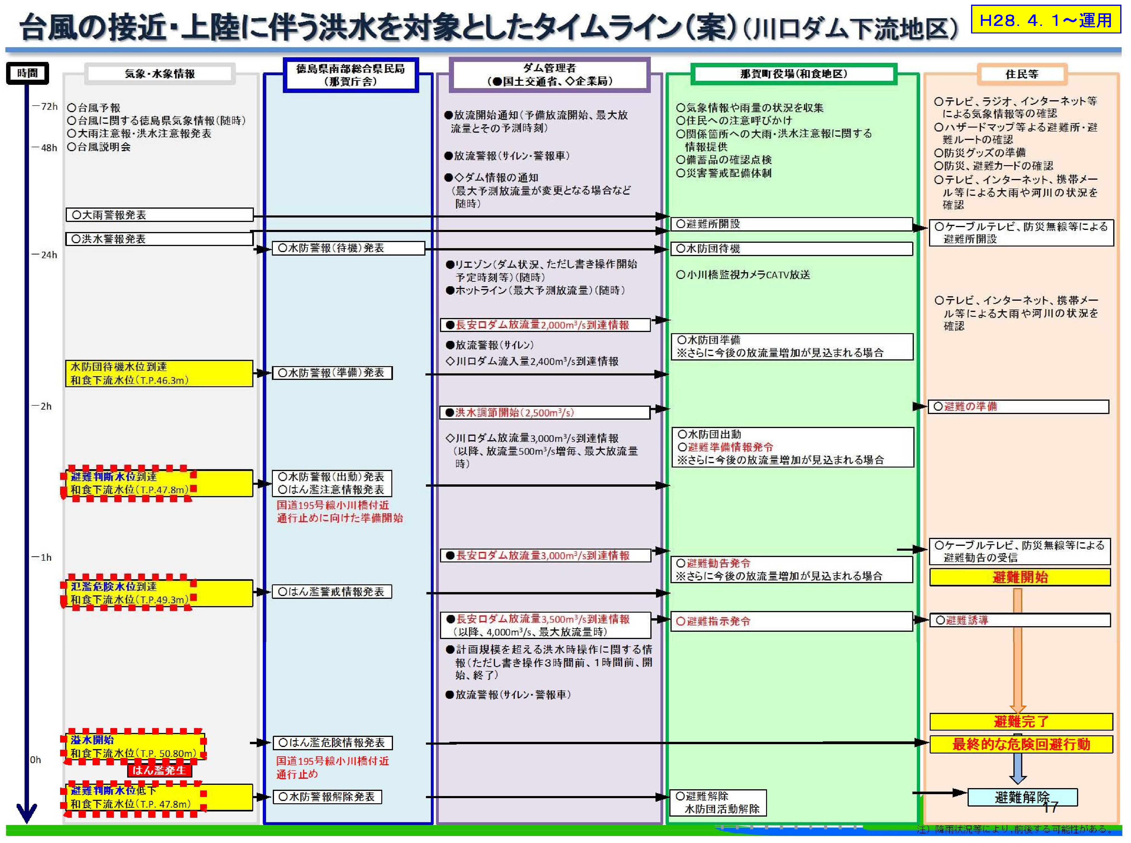
29

ＳＴＥＰ２
７.洪水時の自らの行動を想定


知る
ハザードマップ
避難のタイミング
避難の方法
キーワード

避難行動を想定する前に、家族のことを整理しましょう。

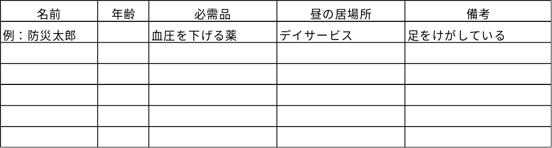

・自動車の有無 ： □有（ ）
・親戚など避難を受け入れてくれる場所の有無： □有（ ）
・ペットの有無 ： □有（ ）
■避難の方法

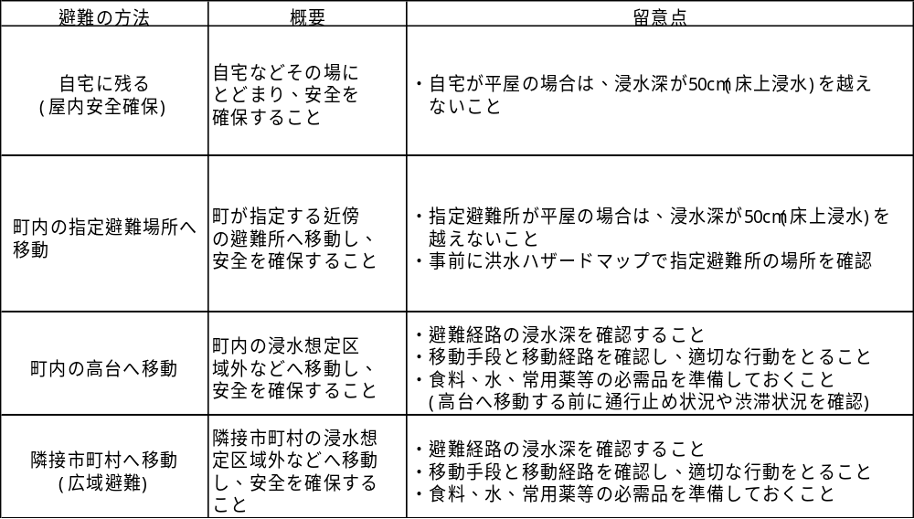

一言で避難と言っても、いろいろな方法があります。留意点を理解し、いざと言うときにベストな方法を判断できるようにしましょう。

ファミリー・タイムラインプロジェクト

ＳＴＥＰ２
図面６で確認しましょう。
知る
キーワード
避難場所

ハザードマップ
■我が街の洪水・土砂ハザードマップ

那賀町の洪水・土砂ハザードマップを見ると、避難所を確認できます。

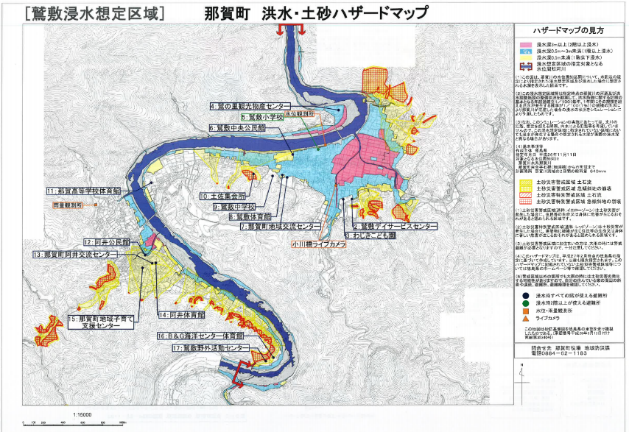

気づく

例：家族の必需品は、台風が接近してくるまでに準備する

ファミリー・タイムラインプロジェクト

ＳＴＥＰ２

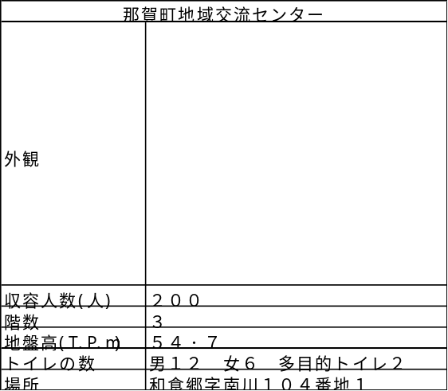
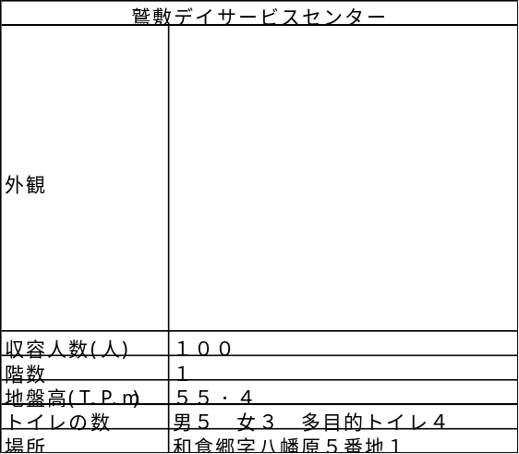
もっと詳しく知りたい
■避難所の情報①

那賀町洪水・土砂ハザードマップに記載されている避難所の情報です。

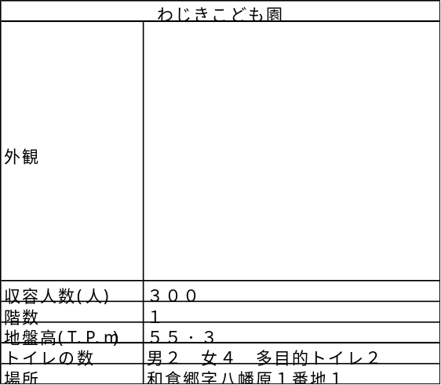
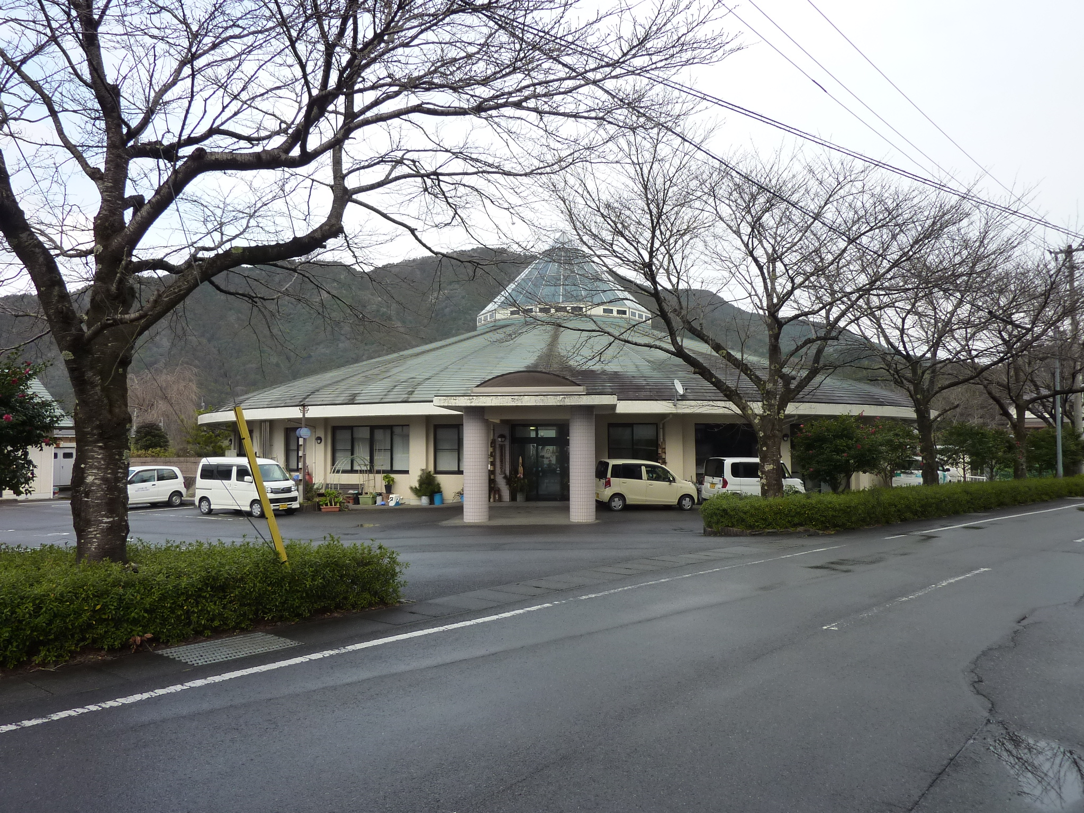
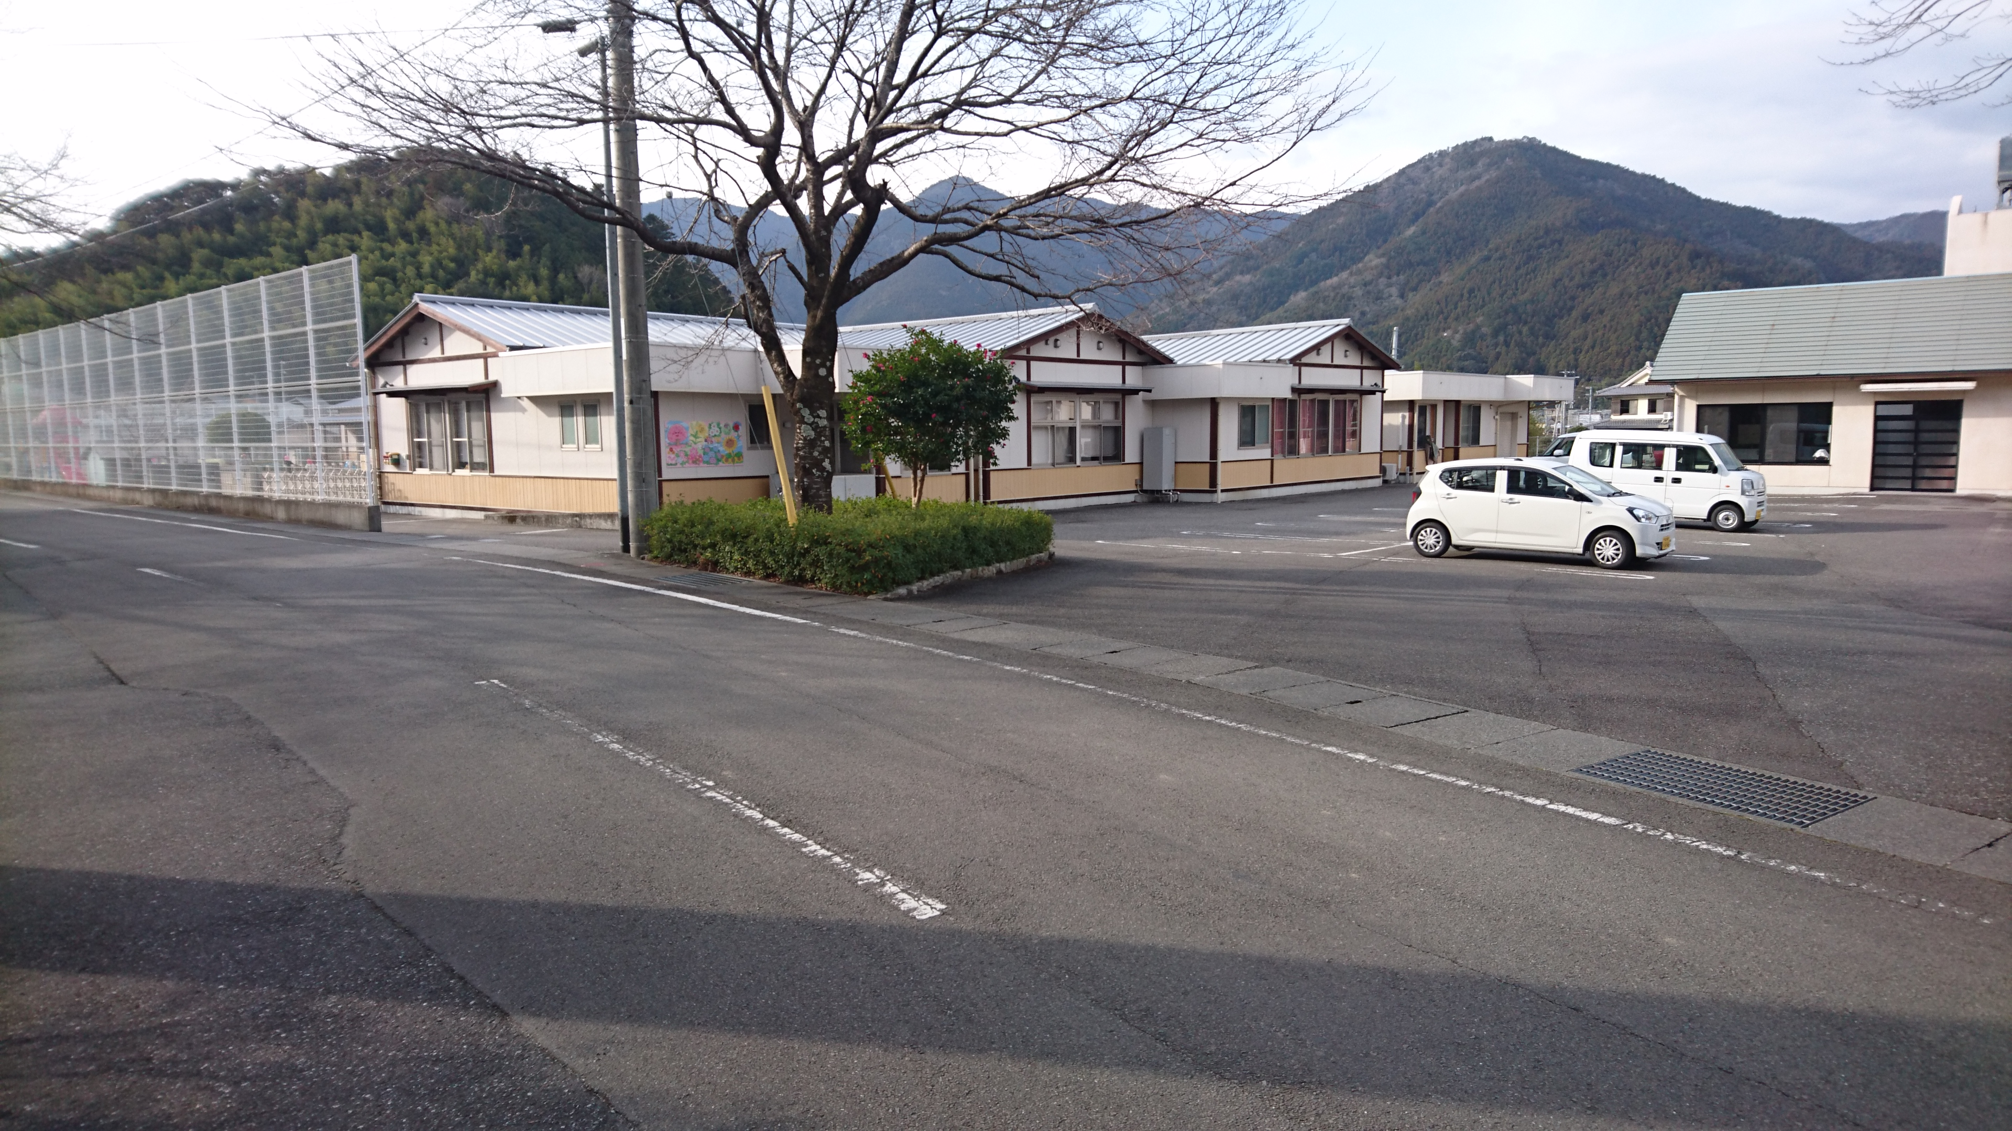

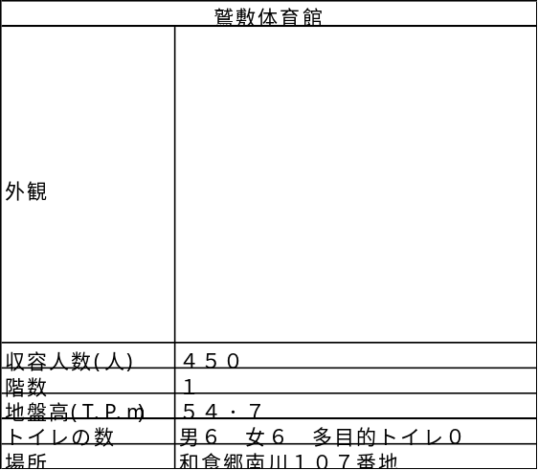
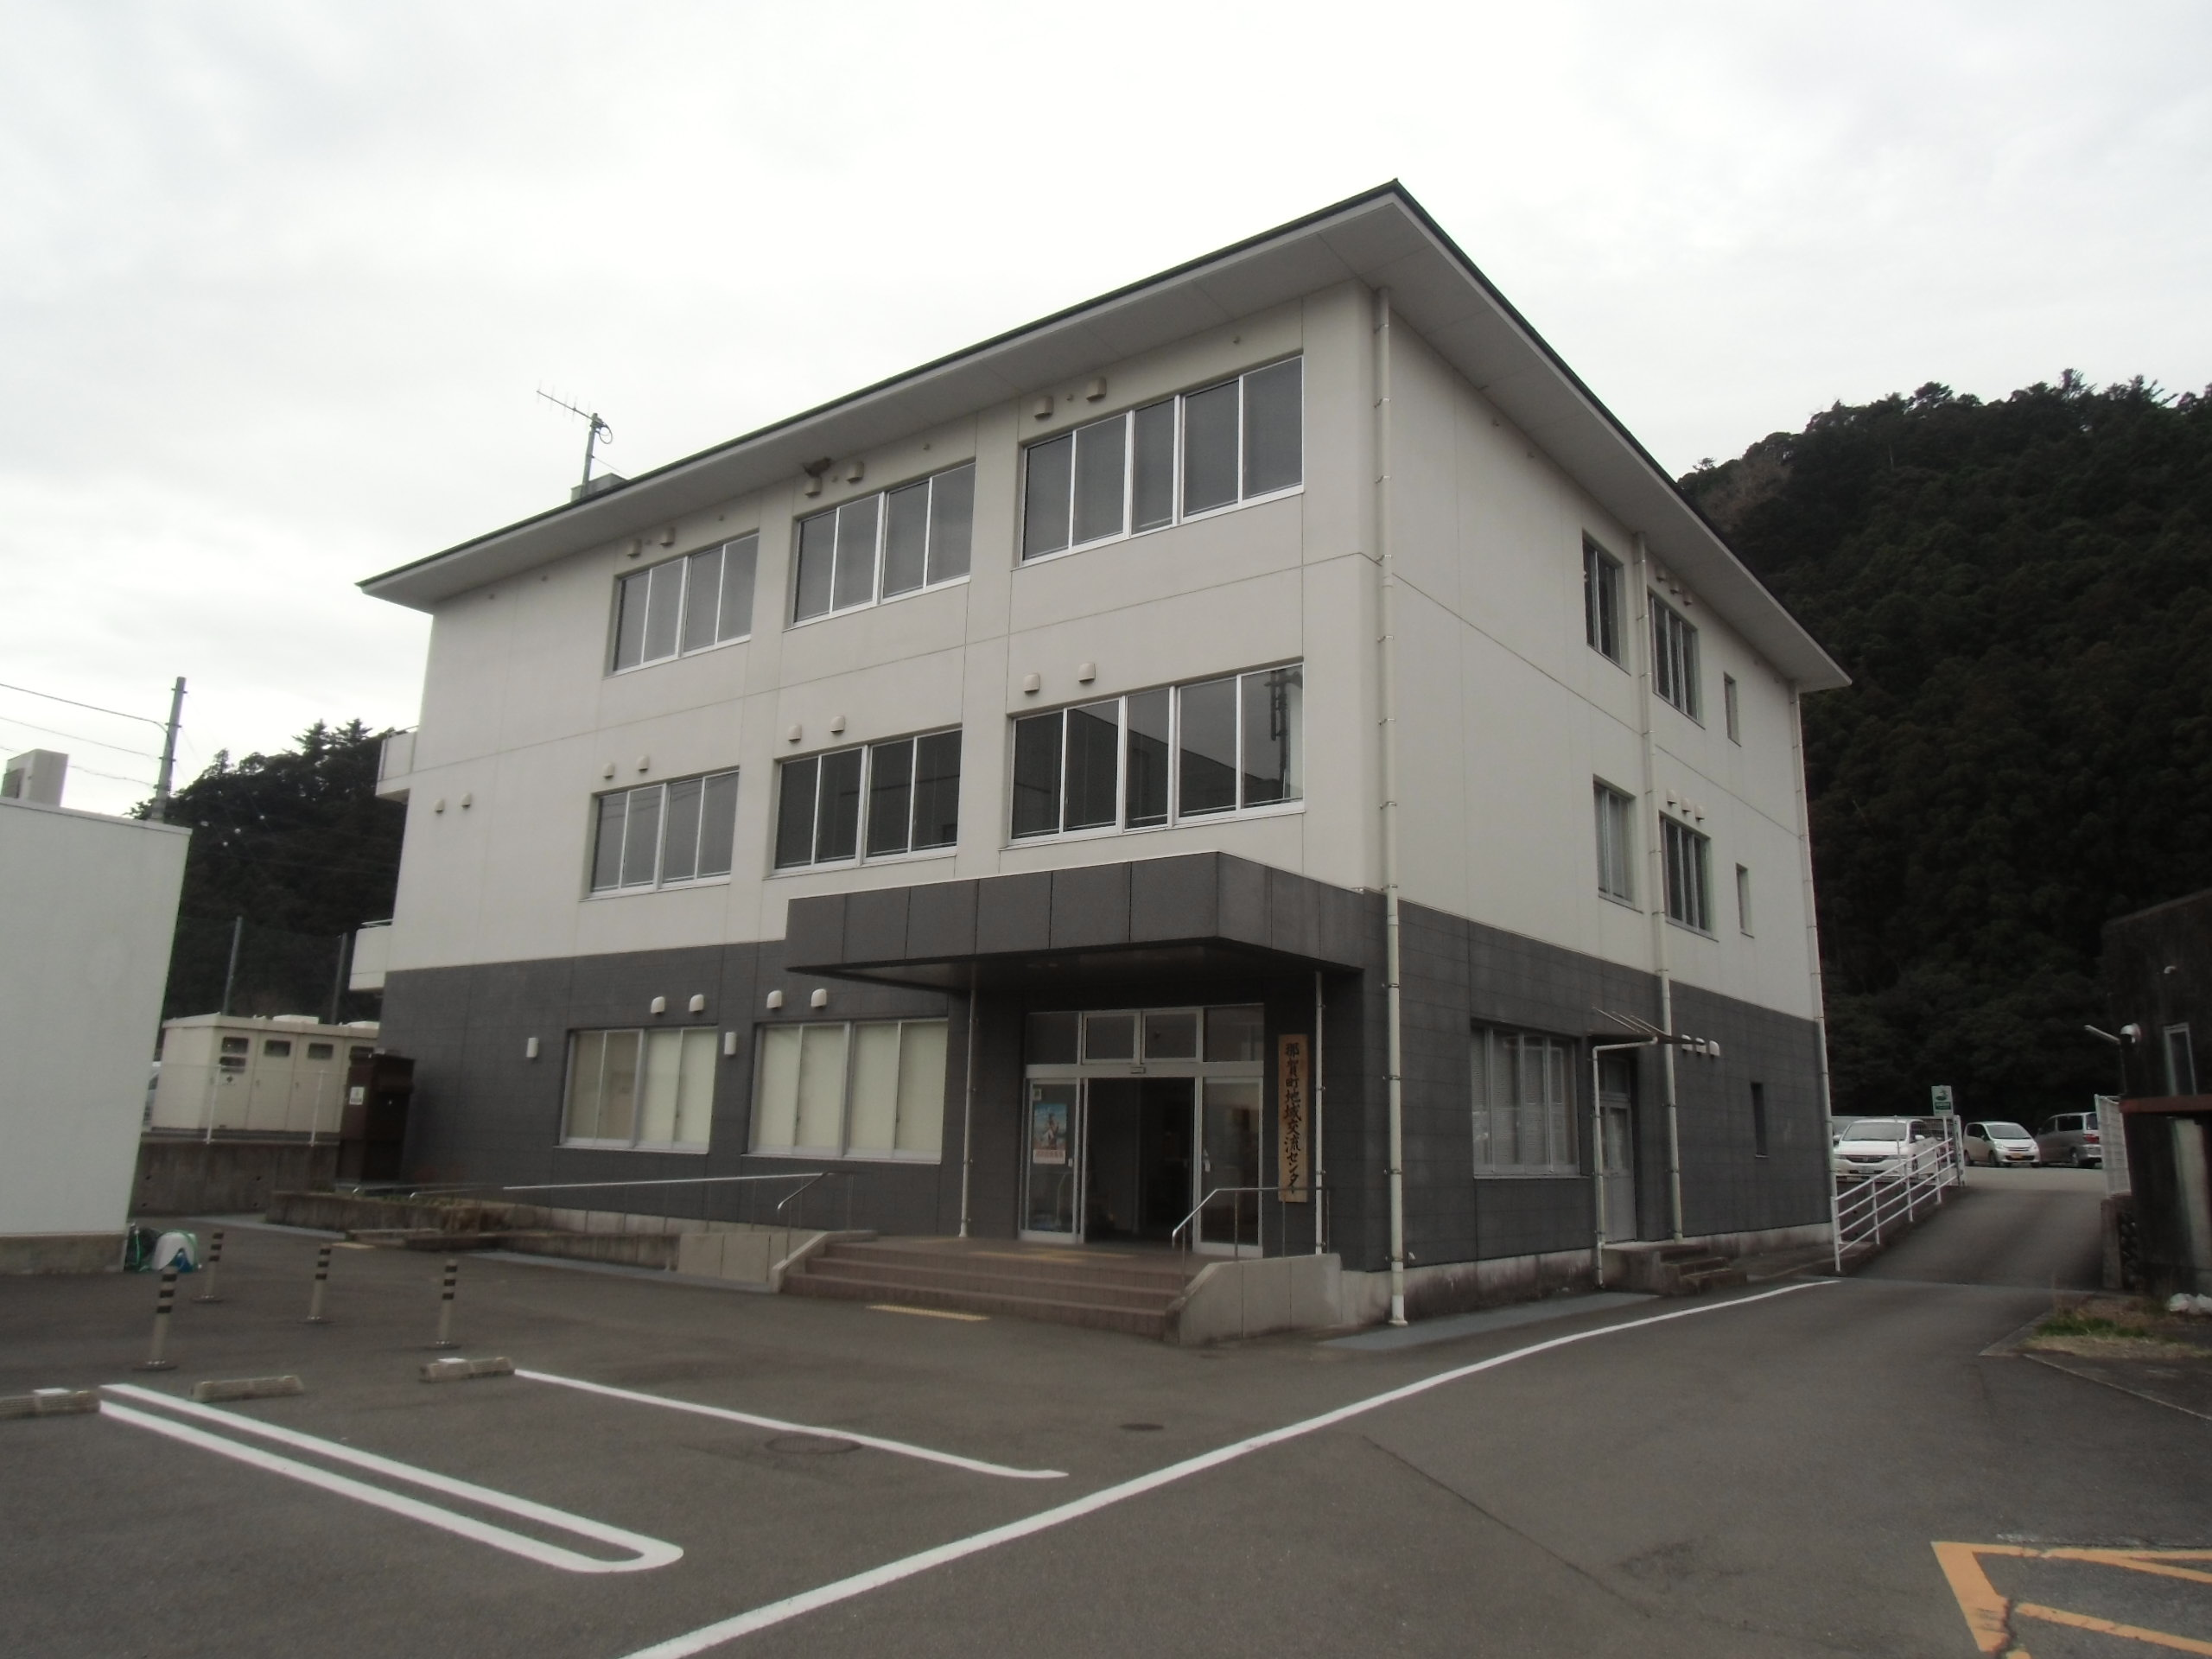
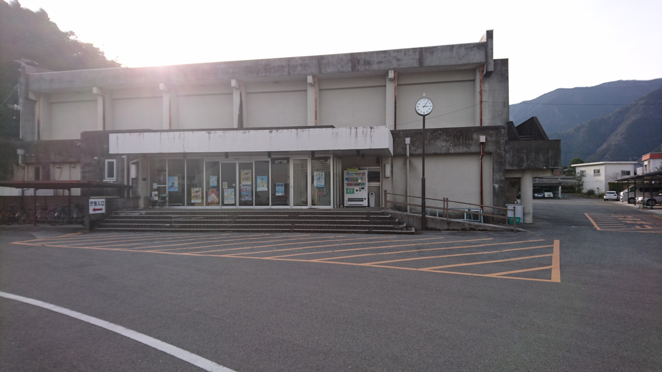

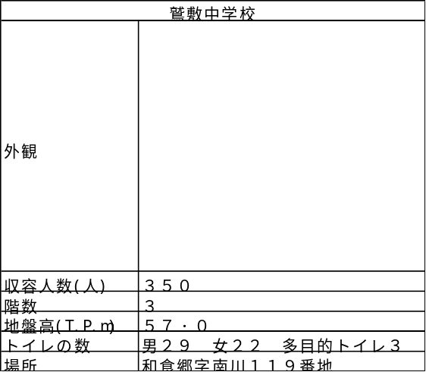
避難先を選ぶ参考
にしましょう。
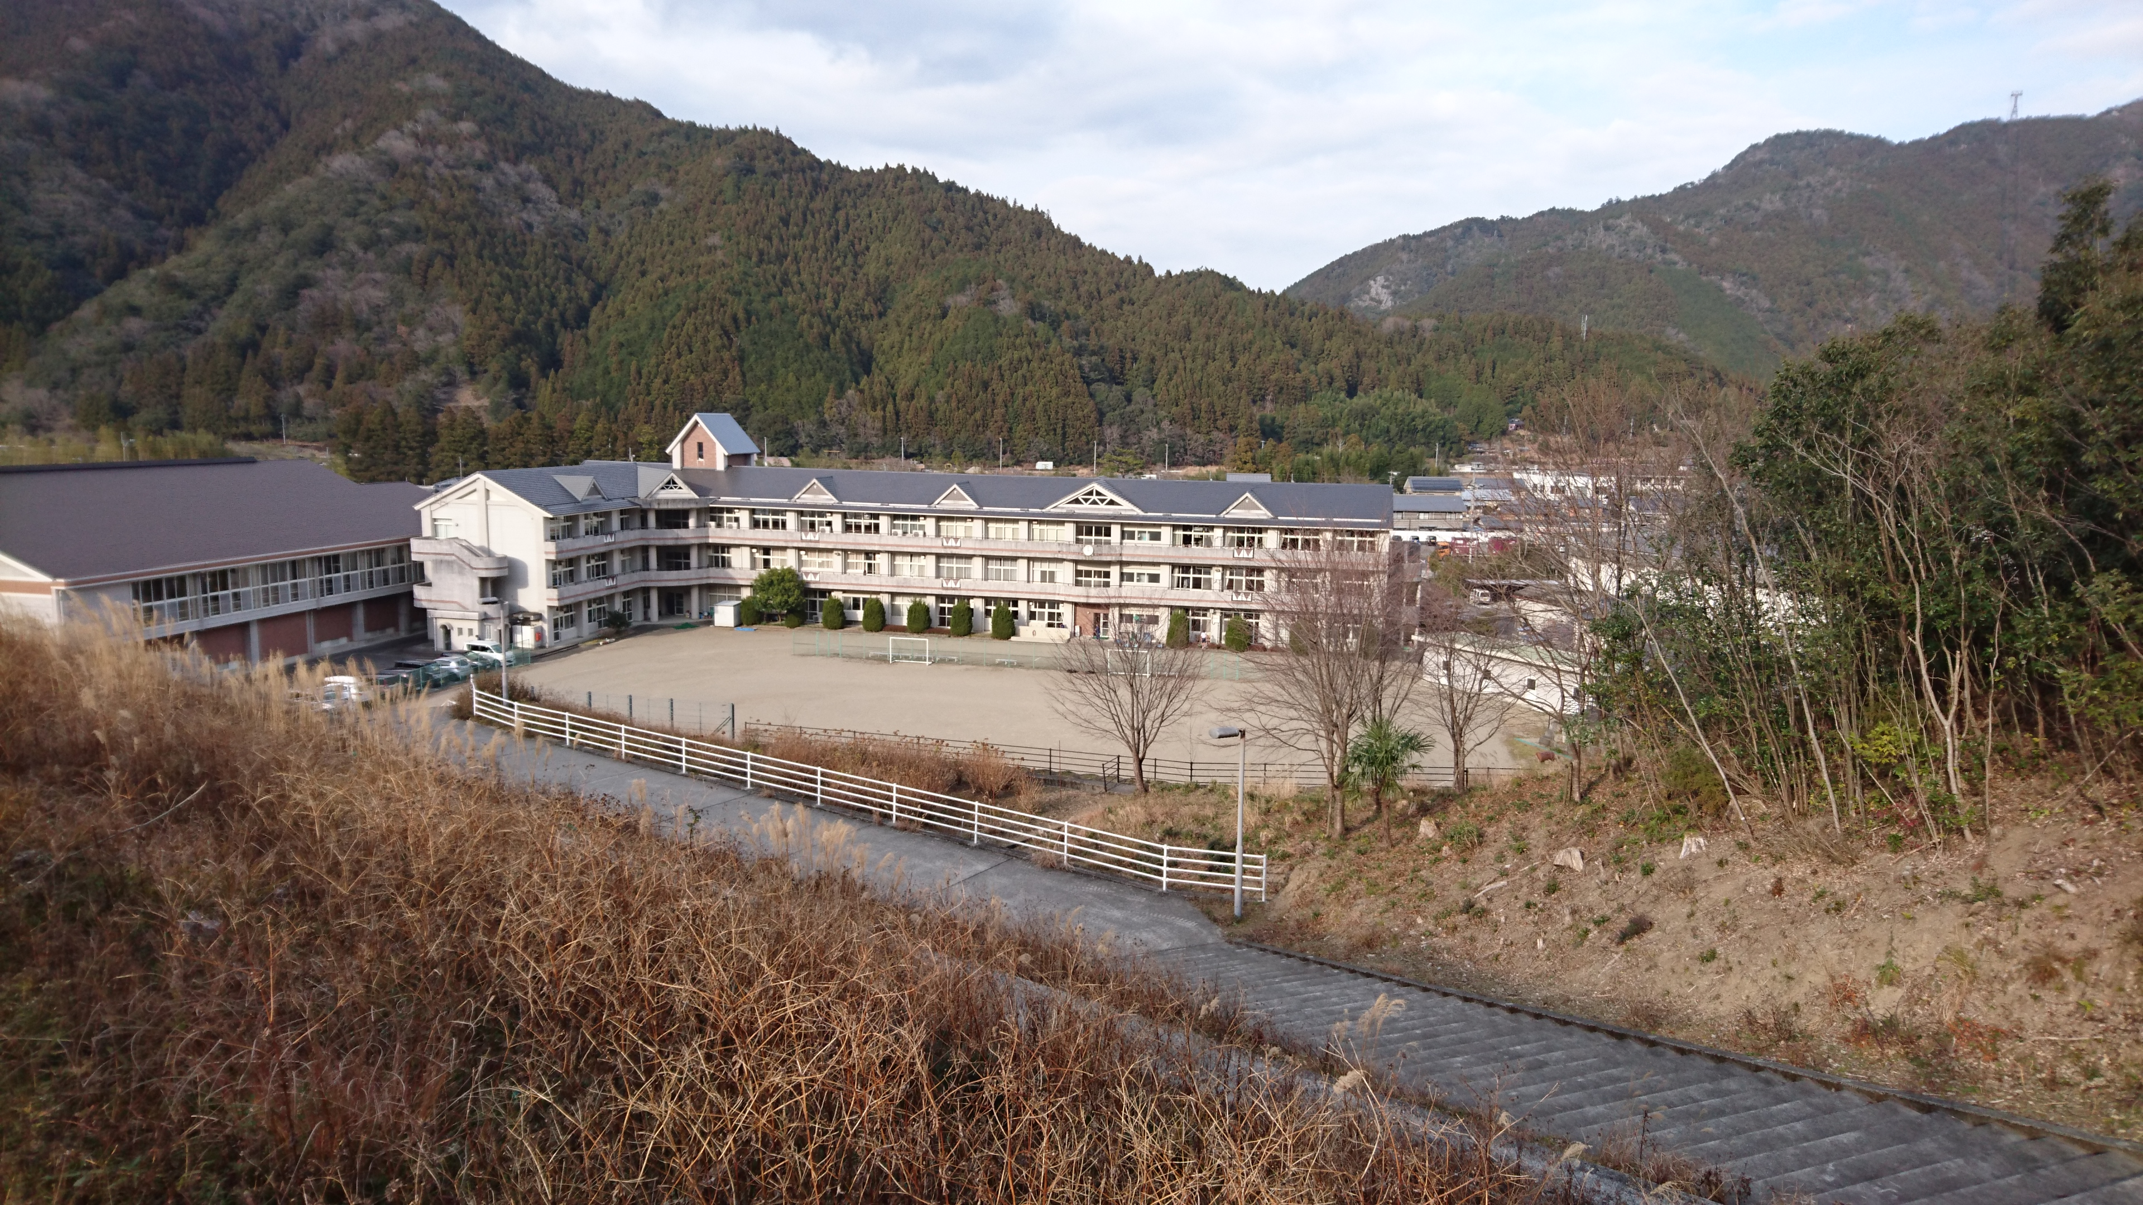

ファミリー・タイムラインプロジェクト

ＳＴＥＰ２

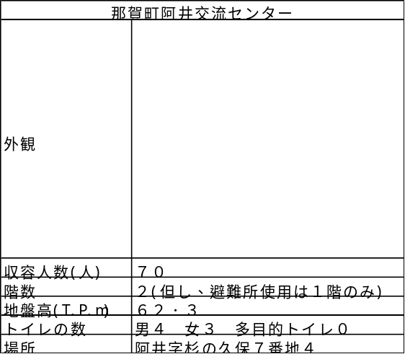
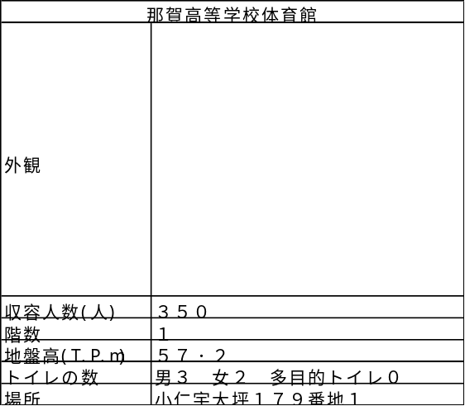
もっと詳しく知りたい
■避難所の情報②

那賀町洪水・土砂ハザードマップに記載されている避難所の情報です。

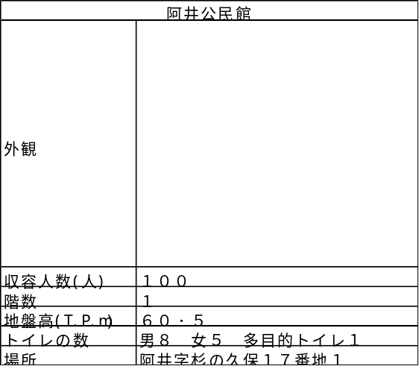
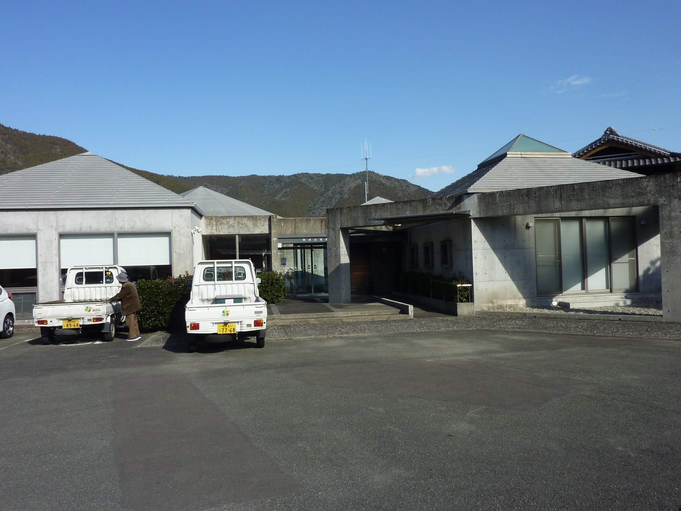
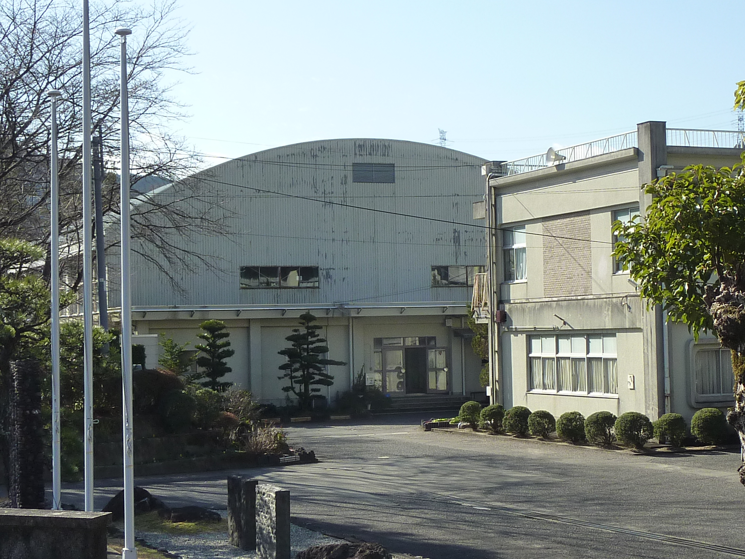

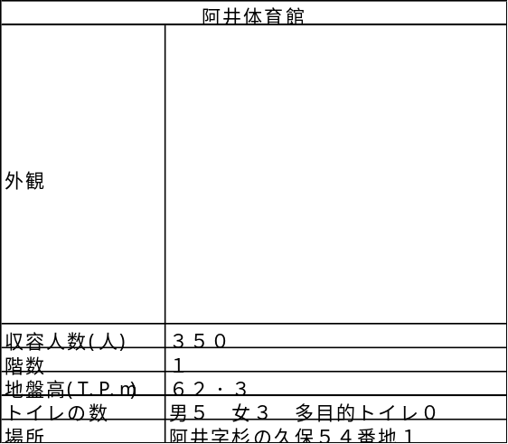
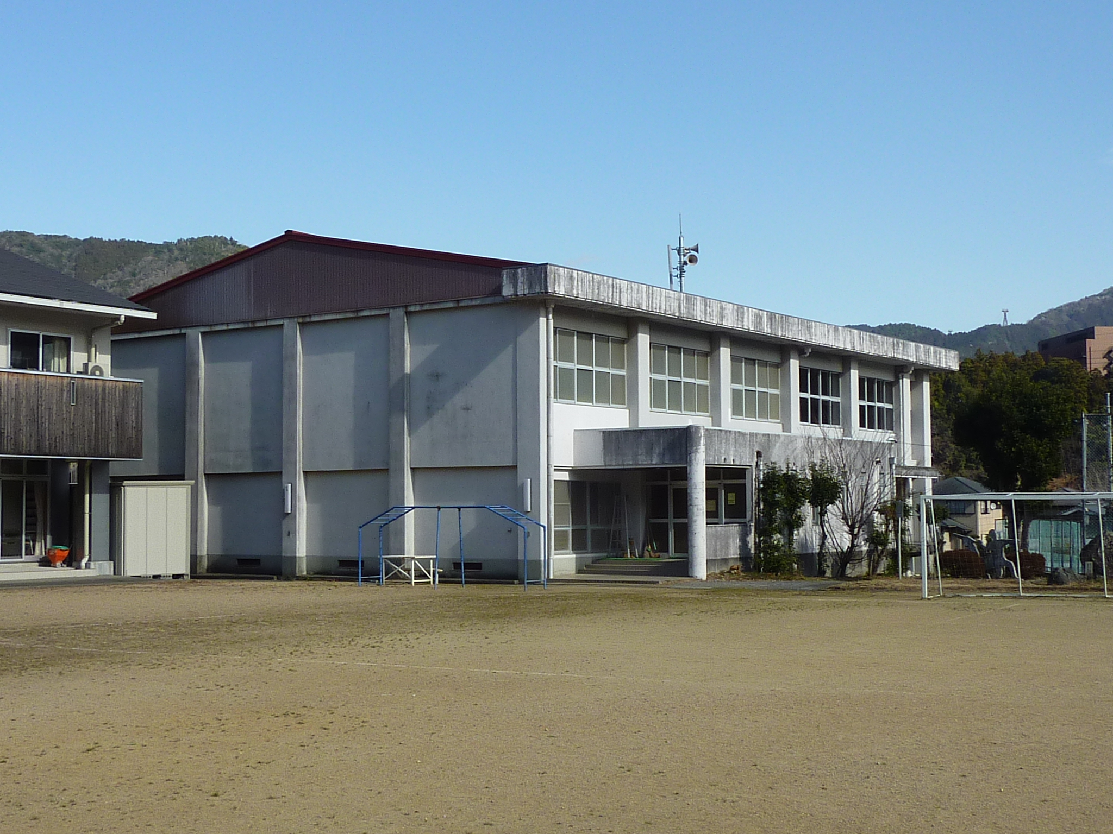
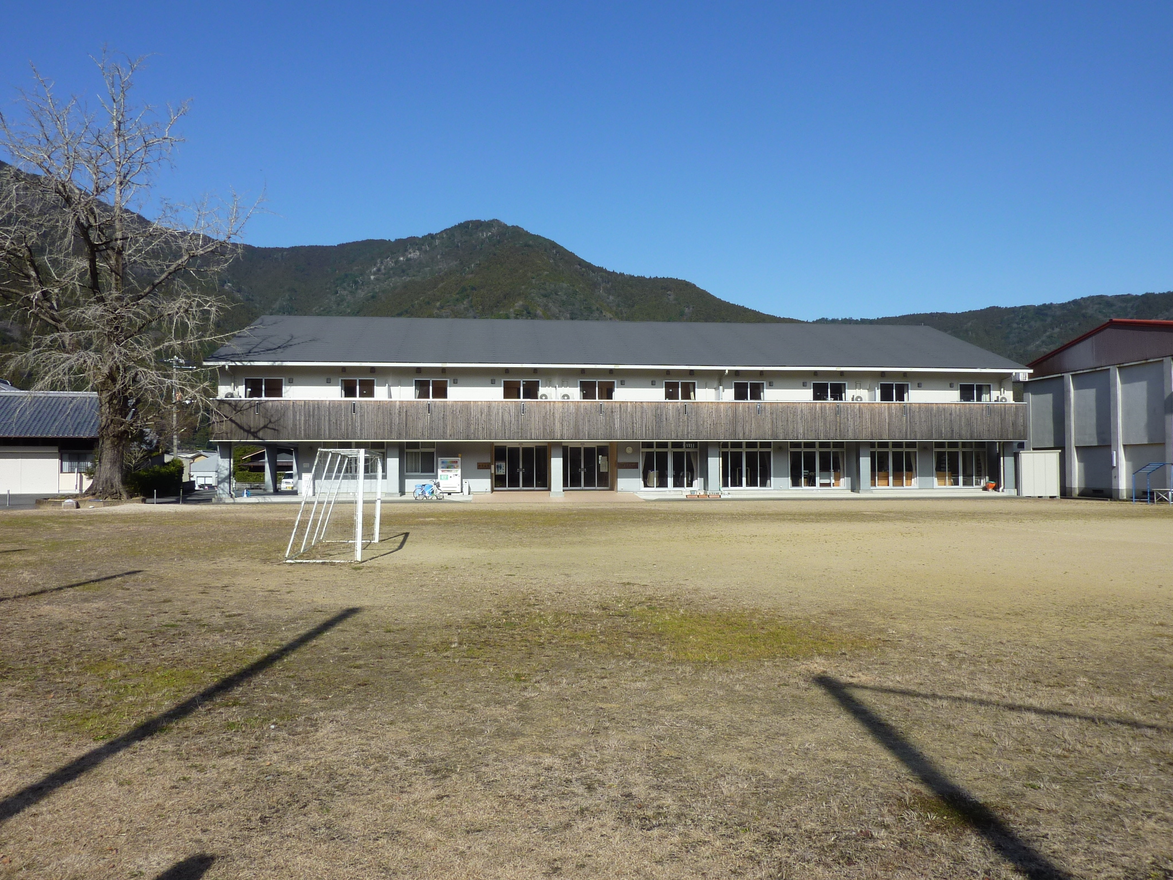

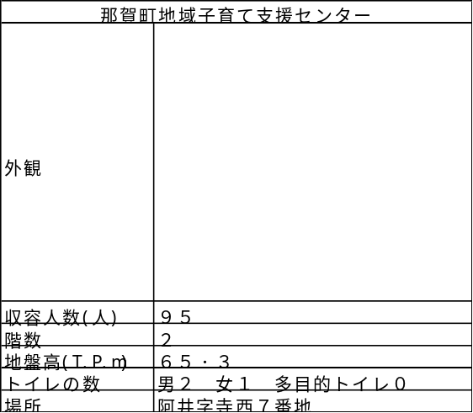
避難先を選ぶ参考
にしましょう。
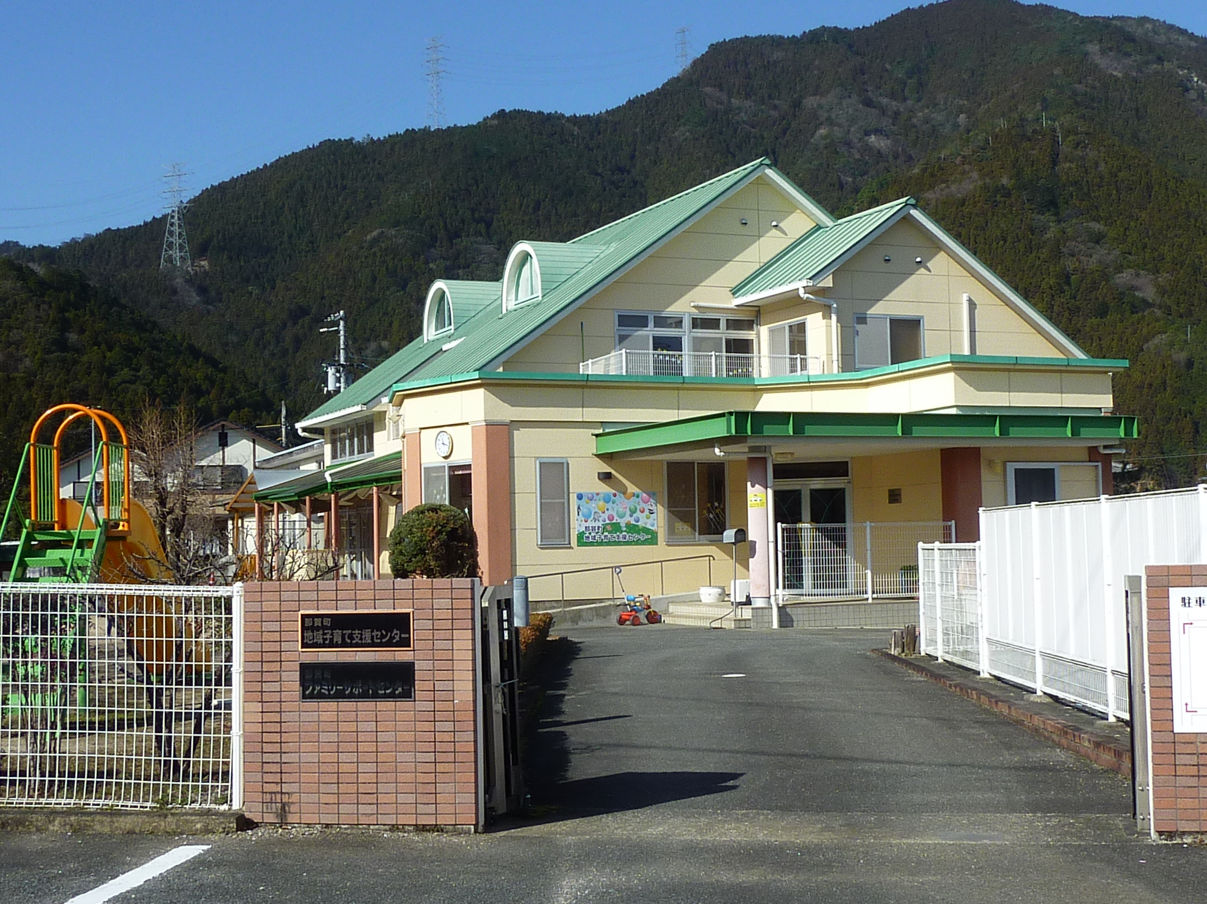

ファミリー・タイムラインプロジェクト

ＳＴＥＰ２

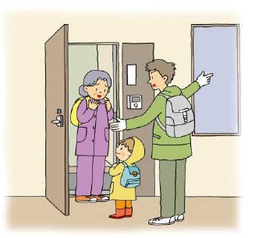
洪水時の移動手段の原則は、徒歩
もっと詳しく知りたい
【実験データ】
浸水深が0.5m（大人の膝）程度で、氾濫流速が0.7m/s程度でも避難は困難となります。
■洪水時の避難の危険性
■避難所への移動手段
出典：水害ハザードマップ作成の手引き

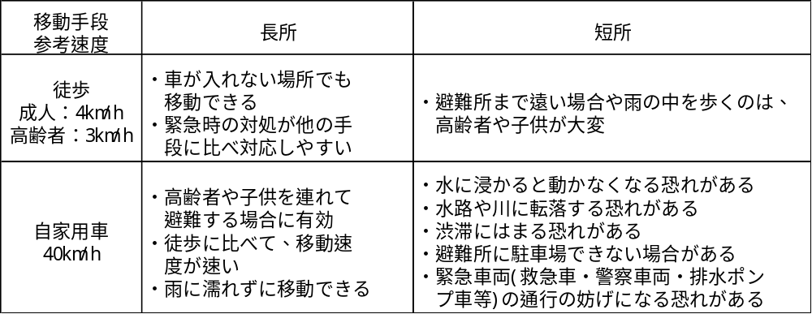

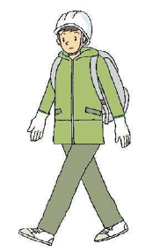
徒歩で避難するときは、左の図のように持ち物はリュックで、手は自由に、長靴よりひも付き運動靴で避難しましょう。また、一人での避難はさけ、近所で声を掛け合い避難しましょう。



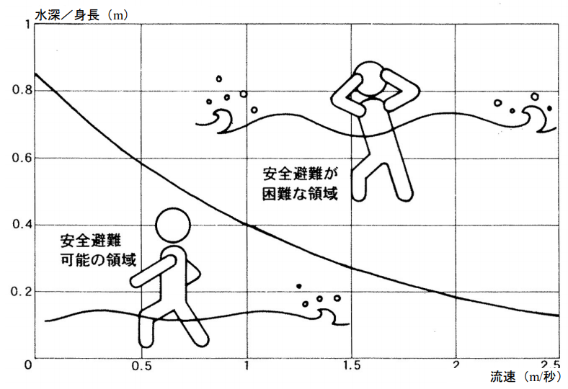

出典：水害ハザードマップ作成の手引き

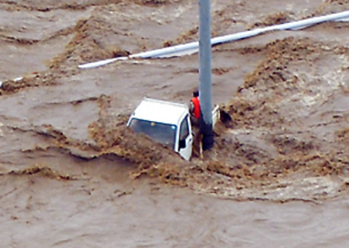
【洪水氾濫時の移動困難事例】
平成24年7月九州北部豪雨での沖端川の堤防決壊で氾濫流により移動が困難となっている。
水深は、ガードレールとほぼ同じ高さに氾濫水の水面があることから0.5m～0.6ｍと推算される。

出典：水害ハザードマップ作成の手引き

ファミリー・タイムラインプロジェクト

ＳＴＥＰ２

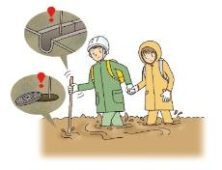
気づく
もっと詳しく知りたい
出典：水害ハザードマップ作成の手引き
【氾濫水は濁っている】
氾濫水は、茶色く濁っており、水路と道路の境や、ふたが開いているマンホールの穴は、見えません。
やむを得ず水の中を移動するときは、棒で足下を確認しながら移動しましょう。
■洪水時の避難の危険性

例：常用薬は、台風が来る前に余分に準備していた方が良い
例：徒歩での避難か車での避難か、事前に想定した方が良い

ファミリー・タイムラインプロジェクト

ＳＴＥＰ２

■避難の方法


避難の方法と必要となる準備を記入してみましょう。早めの避難の完了を目指しましょう。
大雨が降っている時を想定すると、移動に要する時間は、普段より多くかかるかもしれません。

③避難場所へ移動を
開始する時刻
②移動に要する時間
①避難を完了したい時刻
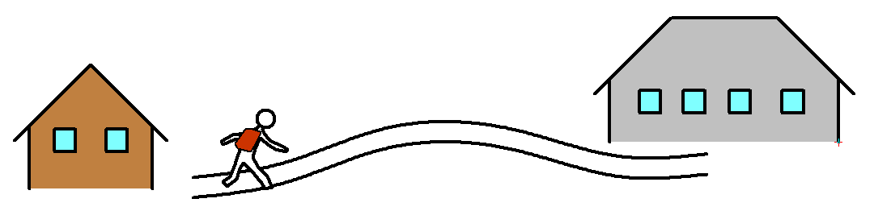
自宅


避難先

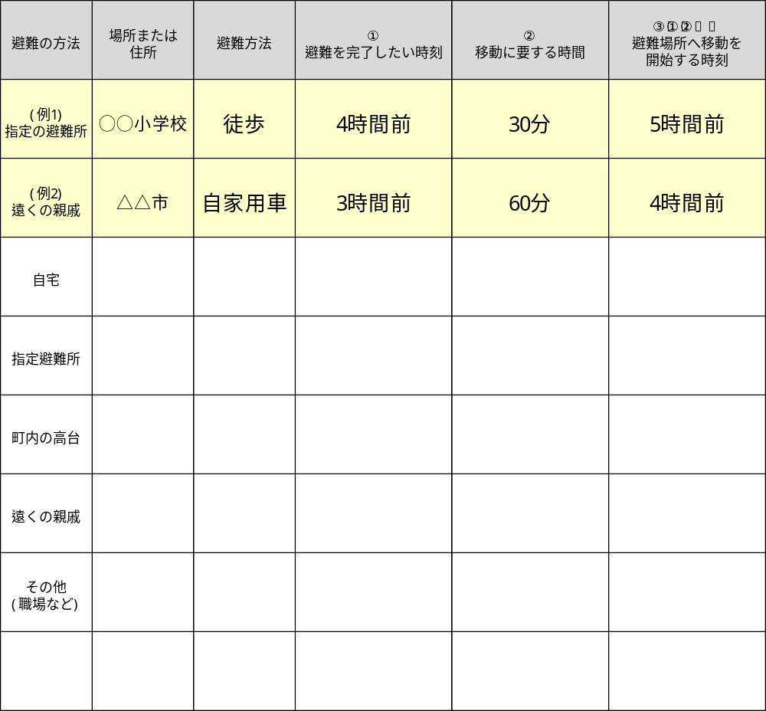

ファミリー・タイムラインプロジェクト

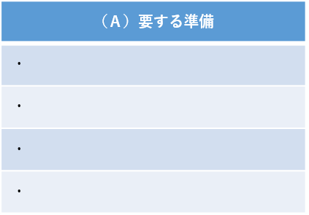
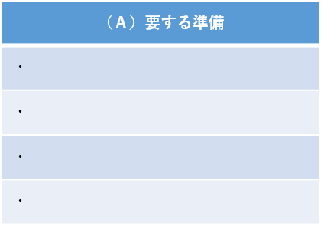
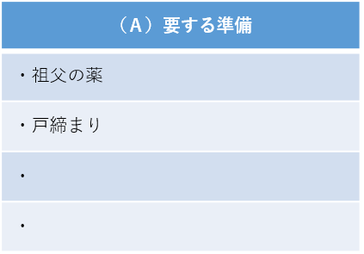
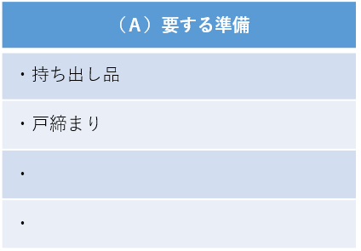
ＳＴＥＰ２
○○小学校
（例２）避難の場所
（例１）避難の場所
分
分
分
分
分
分
■避難のタイミングの整理


25ページで書いた時間を参考に整理していきましょう。

△△市（遠くの親戚）

要する準備
要する準備

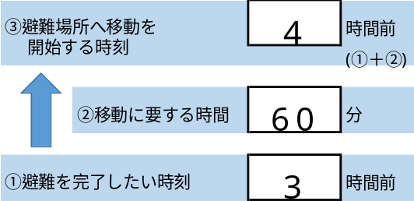
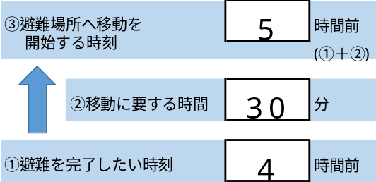

避難の場所
避難の場所
要する準備
要する準備

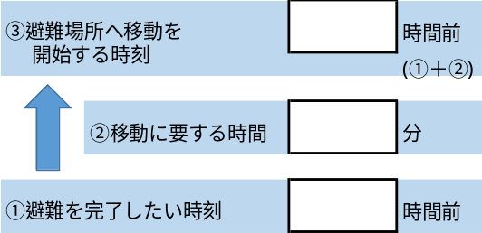

ファミリー・タイムラインプロジェクト

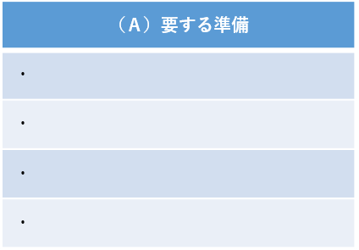
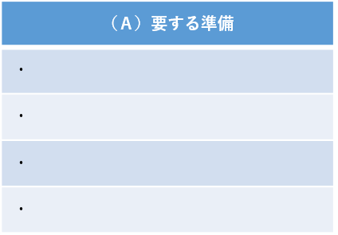
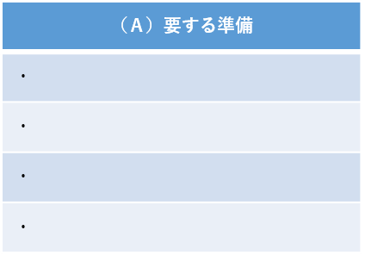
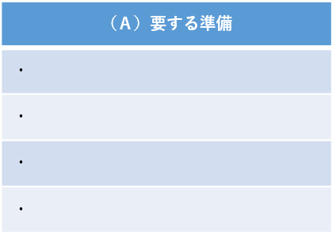
ＳＴＥＰ２
避難の場所
避難の場所
25ページで書いた時間を参考に整理していきましょう。

■避難のタイミングの整理


避難の場所

要する準備
要する準備

避難の場所
要する準備
要する準備

ファミリー・タイムラインプロジェクト

ＳＴＥＰ２


考える

例：車の場合、渋滞などが起きる可能性があるため移動に要する時間は

想定より多くかかってしまうかも

ファミリー・タイムラインプロジェクト

ＳＴＥＰ３

８.ファミリー・タイムラインの作成

■ファミリー・タイムライン作成
ファミリー・タイムラインシートの作成例を参考に、ファミリー・タイムラインを作成しましよう。
キーワード
時間軸
家族との連絡
要する準備
避難方法
知る
自分自身や家族の状況を想像して、作成しましょう。

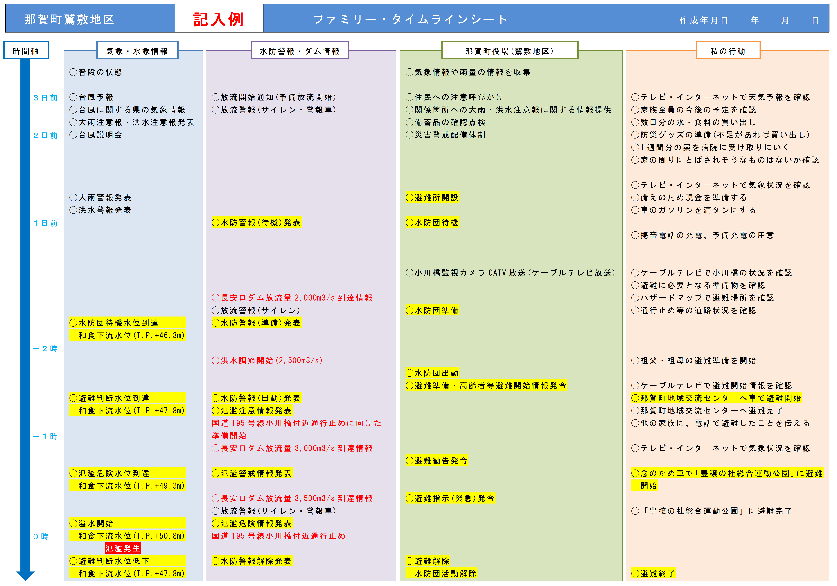

ファミリー・タイムラインプロジェクト

ＳＴＥＰ２

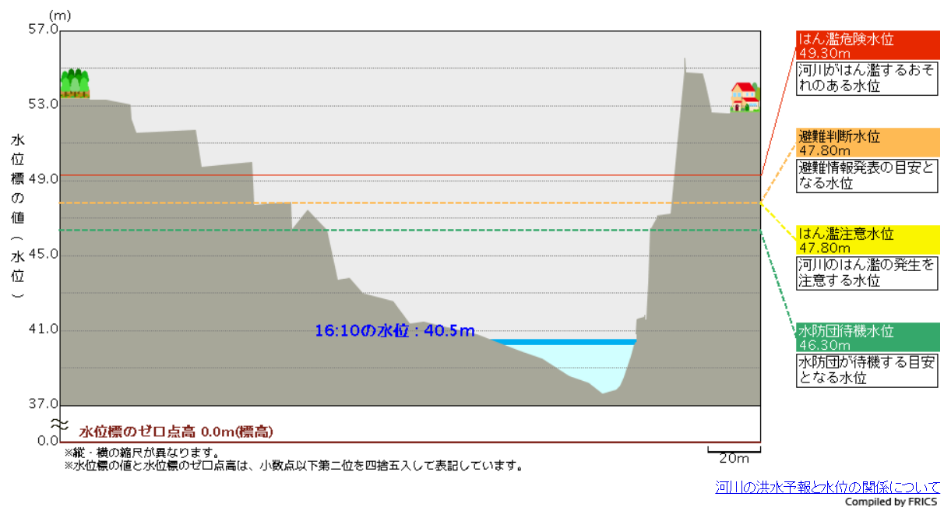
■河川の水位に関する情報
水防団待機水位・氾濫注意水位・避難判断水位・氾濫危険水位にはそれぞれ以下の意味があります。
避難準備・高齢者等避難開始、避難勧告、避難指示(緊急)、にはそれぞれ以下の意味があります。
もっと詳しく知りたい

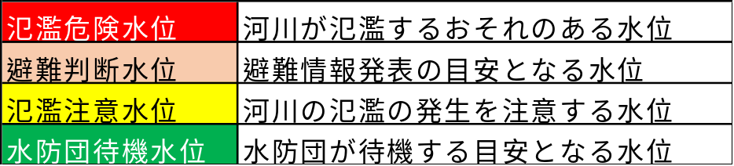

和食(県)水位観測所 出典：川の防災情報
■避難に関する情報

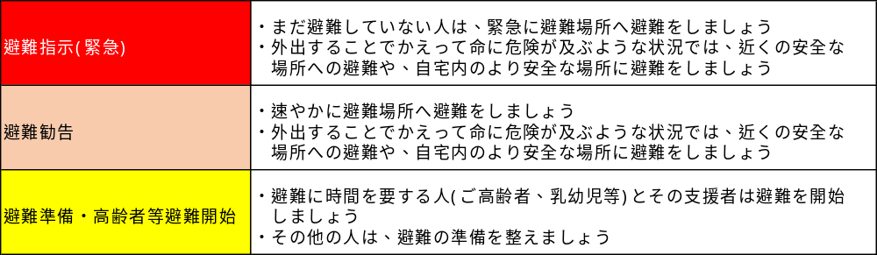

ファミリー・タイムラインプロジェクト

ＳＴＥＰ３
９.ファミリー・コンティニュイティ・プランの作成

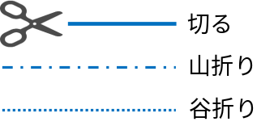
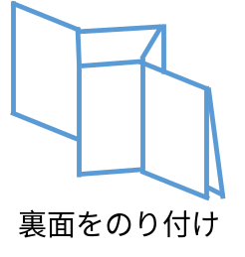
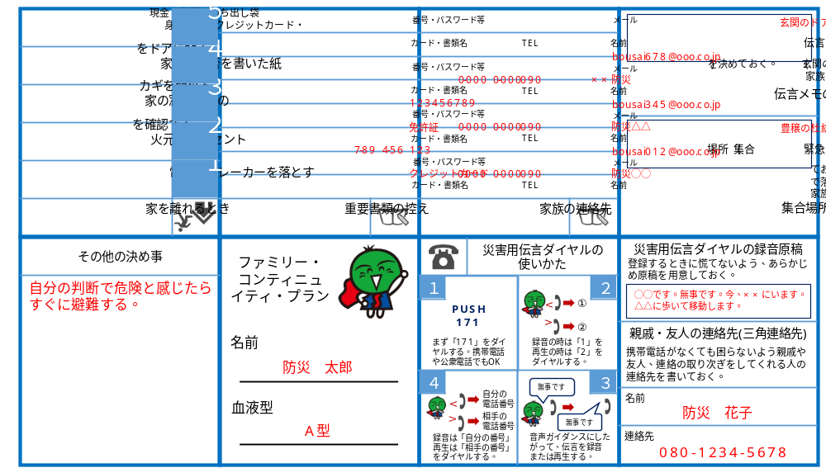

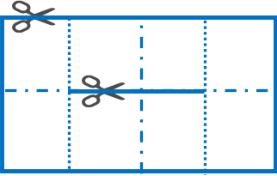
作成シート
ファミリー・コンティニュイティ・プラン作成シートは、下の図のようにはさみで切ると小さな冊子になります。普段から持ち歩いて、いざというときに備えましょう。
■ファミリー・コンティニュイティ・プランの作成
家族継続計画
キーワード
知る

災害への備え

ファミリー・コンティニュイティ・プラン(FCP)＝家族継続計画を作成しましょう。
FCPとは、災害時の対応方法についてあらかじめ家庭内で決めておく計画のことです。ファミリー・タイムラインとあわせて作成することで、災害時の対応がより良いものになります。

ファミリー・タイムラインプロジェクト

